|  |  |
| --- | --- |
| Gerb-BMSTU_01 | **Министерство образования и науки Российской Федерации**  **Федеральное государственное бюджетное образовательное учреждение**  **высшего образования**  **«Московский государственный технический университет**  **имени Н.Э. Баумана**  **(национальный исследовательский университет)»**  **(МГТУ им. Н.Э. Баумана)** |

ФАКУЛЬТЕТ «Энергомашиностроение»

КАФЕДРА «Газотурбинные и нетрадиционные энергоустановки»

**РАСЧЕТНО-ПОЯСНИТЕЛЬНАЯ ЗАПИСКА**

***К ВЫПУСКНОЙ КВАЛИФИКАЦИОННОЙ РАБОТЕ***

***НА ТЕМУ:***

«Газотурбинная установка мощностью 25 МВт для привода ГПА»

Студент Э3-122 **\_\_\_\_\_\_\_\_\_\_\_\_\_\_\_\_\_** Т.А. Милютин

(Подпись, дата)

Руководитель ВКР **\_\_\_\_\_\_\_\_\_\_\_\_\_\_\_\_\_** Б.А. Куникеев

(Подпись, дата)

Консультант по

организационно-экономической части **\_\_\_\_\_\_\_\_\_\_\_\_\_\_\_\_\_** Э.Б. Мазурин

(Подпись, дата)

Консультант по экологии и

промышленной безопасности **\_\_\_\_\_\_\_\_\_\_\_\_\_\_\_\_\_** М.В. Симаков

(Подпись, дата)

Консультант по технологической части **\_\_\_\_\_\_\_\_\_\_\_\_\_\_\_\_\_** А.И. Кондаков

(Подпись, дата)

Нормоконтролер **\_\_\_\_\_\_\_\_\_\_\_\_\_\_\_\_\_**

(Подпись, дата)

*2019 г.*

# РЕФЕРАТ

Расчетно-пояснительная записка 136 с., 15 листов формата А1, 23таблицы, 19 рисунков, 16 источников.

ГАЗОТУРБИННАЯ УСТАНОВКА, ГАЗОПЕРЕКАЧИВАЮЩИЙ АГРЕГАТ

Основной целью работы является проектирование ГТУ для ГПА. Объектом разработки является стационарная газотурбинная установка для привода нагнетателя природного газа на компрессорной станции. В соответствии со стратегией ОАО «Газпром» актуальной задачей является проектирование новых газотурбинных установок с температурой перед турбиной высокого давления от 1450 К и следующим мощностным рядом 16, 25, 32 МВт и более, соответствующих показателям мирового уровня. В выпускной квалификационной работе рассчитана и спроектирована установка мощностью 25 МВт с температурой впереди турбины высокого давления 1473 К. [14]

В научно-исследовательской части диплома представлен система охлаждения СА 1ой ступени ТВД. Рассчитано температурное состояния лопаток. Кроме того, рассчитана атмосферная характеристика ГТУ в диапазоне температур на входе в двигатель ±50℃.

В части посвященной Технологии произведена разработка МТП цапфы свободной силовой турбины.

В части посвященной Организационно-экономическому процессу проанализированы капитальные инвестиционные вложения в потенциальный проект в сравнении с инвестициями в проект-аналог ГТУ-ГТН25. В части посвященной Охране труда и промышленной безопасности произведено анализ вредных и опасных факторов, влияющих на работника при работе либо при обслуживании ГТУ. Также, выполнена оценка освещения машинного зала и расчет избыточного давления, развиваемого при сгорании газо-воздушной смеси.

СОДЕРЖАНИЕ

[РЕФЕРАТ 2](#_Toc10807461)

[Принятые сокращения 5](#_Toc10807462)

[ВВЕДЕНИЕ 6](#_Toc10807463)

[1 Расчетно-конструкторская часть 7](#_Toc10807464)

[1.1 Схема 7](#_Toc10807465)

[1.2 Предварительные данные для расчета цикла 8](#_Toc10807466)

[1.3 Цикл 9](#_Toc10807467)

[1.4 Габариты узлов и их оценка 15](#_Toc10807468)

[1.5 Оценочный расчет компрессора по ступеням на среднем диаметре 20](#_Toc10807469)

[1.6 Оценочный расчет турбины по ступени на среднем диаметре 25](#_Toc10807470)

[1.7 Расчет профилирования 1ой ступени турбины 32](#_Toc10807471)

[1.8 Проверка на прочность лопатки ТВД. Расчет коэффициента запаса по длительной прочности 36](#_Toc10807472)

[1.9 Расчет основных параметров камеры сгорания 41](#_Toc10807473)

[2. Научно-исследовательская часть 45](#_Toc10807474)

[2.1. Расчет климатической характеристики 45](#_Toc10807475)

[2.2 Расчет охлаждения 48](#_Toc10807476)

[2.3 Выбор покрытия для охлаждаемой лопатки из сплава ЖС36 52](#_Toc10807477)

[3 Технологическая часть 56](#_Toc10807478)

[3.1 Предназначение детали и описание её конструктива 56](#_Toc10807479)

[3.2 Анализ технических требований к производству детали 57](#_Toc10807480)

[3.3 Выбор метода работы и типа производства. Технологический анализ конструкции детали 60](#_Toc10807481)

[3.4 Вид и метод изготовления исходной заготовки 62](#_Toc10807482)

[3.5 Процесс разработки маршрута обработки ответственных поверхностей цапфы СТ 64](#_Toc10807483)

[3.6 Процесс назначения баз и выбор маршрута обработки цапфы СТ 65](#_Toc10807484)

[4 Экономическо-организационная часть проекта 66](#_Toc10807485)

[4.1 Оценка разработанной установки по техническим и экономическим показателям 66](#_Toc10807486)

[4.2 Оценка прогноза цены ГТУ 68](#_Toc10807487)

[4.3 Оценка строительных затрат и затрат на оборудование 73](#_Toc10807488)

[4.4 Оценка затрат в эксплуатационной части 74](#_Toc10807489)

[5 Охрана труда и промышленная безопасность 77](#_Toc10807490)

[5.1 Характеристики агрегата и введение 77](#_Toc10807491)

[5.2 Анализ вреда и опасности от факторов на производстве в части этапа эксплуатации 79](#_Toc10807492)

[5.3 Расчет избыточного давления в помещение 82](#_Toc10807493)

[5.4 Расчет избыточного давления при разгерметизации трубопровода 85](#_Toc10807494)

[5.5 Расчет производственной освещённости в помещении 87](#_Toc10807495)

[ЗАКЛЮЧЕНИЕ 92](#_Toc10807496)

[СПИСОК ИСПОЛЬЗОВАННЫХ ИСТОЧНИКОВ 93](#_Toc10807497)

[ПРИЛОЖЕНИЕ А 95](#_Toc10807498)

[ПРИЛОЖЕНИЕ Б 102](#_Toc10807499)

# Принятые сокращения

АВО - аппарат воздушного охлаждения;

АРМ - автоматизированное рабочее место;

ВОУ - воздухоочистительное устройство;

ГПА - газоперекачивающий агрегат;

ГТД - газотурбинный двигатель;

ГТУ - газотурбинная установка;

ГДУ - газодинамические уплотнения;

ДКС - дожимные компрессорные станции;

ЗВ - загрязняющие вещества;

КПД - коэффициент полезного действия;

КС - компрессорная станция;

КЦ - компрессорный цех;

ЛКС - линейная компрессорная станция;

КШТ - кожух теплоизолирующий;

САУ - система автоматического управления;

СГУ - система газодинамических уплотнений;

ТО - техническое обслуживание;

КВД, К2 - компрессор высокого давления;

КНД, К1 - компрессор низкого давления;

ТВД, Т1 – турбина высокого давления;

ТНД, Т2- турбина низкого давления;

НА - направляющий аппарат

РК - рабочее колесо

РЛ - рабочая лопатка

СА - сопловой аппарат

СТ, Т3 - силовая турбина

# ВВЕДЕНИЕ

В дипломной работе рассчитана стационарная газотурбинная установка для привода нагнетателя природного газа. Газоперекачивающий агрегат предназначен для сжатия природного газа на компрессорных станциях трубопроводов.

Спроектированная ГТУ используется для установки на ЛКС магистральных газопроводов. Такие ЛКС обычно устанавливают через 100-200км для компенсации потерь давления газа. Они включают в себя ряд параллельно работающих КЦ. Степень повышения давления в КЦ 1,3 - 1,7.

ГПА состоит из нагнетателя природного газа, привода нагнетателя, всасывающего и выхлопного устройств, систем автоматики, маслосистемы, топливовоздушных и масляных коммуникаций и вспомогательного оборудования.

Основные составляющие блоки ГТУ следующие: входное устройство, КНД, КВД, КС, ТВД, ТНД, ССТ.

# Расчетно-конструкторская часть

## 1.1 Схема

Основное требование, выдвинутое к проектируемой установке - высокая надежность, обусловленная способностью ГПА совершать работу без серьезных отказов в течении отведенного времени. Также, исходя из предпосылки сложного достижения требуемого минимального размера последней лопатки компрессора была выбрана 3-ех вальная схема газотурбинной установки, представленная на рисунке 1 с параметрами, которые позже будут определены в расчете.

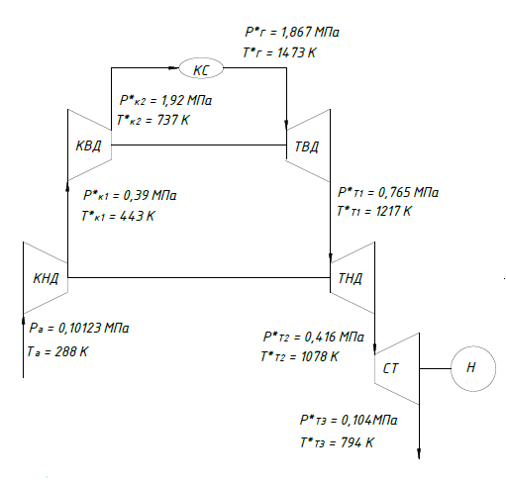

Рис. 1 Тепловая Схема газотурбинной установки

## Предварительные данные для расчета цикла

Цикл посчитан на три разные температуры 1373 К, 1473 К, 1573К. Ниже представлена последовательность для расчета цикла на температуре газа в 1473К. [1] Основные параметры узлов, которыми задаемся перед расчётом сведены в таблицу 1:

Табл.1. Задаваемые параметры основных узлов для расчета цикла

|  |  |
| --- | --- |
| Степень полного давления на входе: |  |
| Степень полного давления на выходе: |  |
| Степень полного давления в КС: |  |
| Степень полноты сгорания с КС: |  |
| Параметры воздуха окружающей среды: |  |
| Политропический КПД компрессора: |  |
| Механический КПД : |  |
| КПД муфты: |  |
| Лопаточный КПД турбин (компрессора и силовой): |  |

## 1.3 Цикл

Ниже приведена последовательность расчета цикла, исходя из методики

Михальцева В.Е. и Молякова В.Д. [2-4]:

1. Параметр давления на входе:

;

1. Рост давления в компрессоре низкого давления выбираем: ;
2. Рассчитанный рост давления в компрессоре высокого давления:
3. КПД компрессоров:
4. Работа К1 (удельная):
5. Температура после К1:
6. Давление после К1:
7. Давление перед К2:

;

1. Уд. раб. КВД:
2. Температура за К2:
3. Давление после К2:
4. Зададим в первом приближении избыток воздуха в КС:
5. Расход топлива, отнесенный к расходу воздуха, поступающего в камеру сгорания:
6. Расход топлива, отнесенный к расходу воздуха, поступающего в К1:
7. Относительный расход газа в Т1:
8. Общее понижение давления в турбинах:
9. Определение :
10. КПД Т1 и Т2, которые взяты из расчета ступеней:

,

1. Истинная теплоемкость продуктов сгорания:
2. Коэффициент адиабаты:
3. Степень понижения давления в ТВД в первом приближении:
4. Условная температура после расширения:
5. Средняя температура после расширения:
6. Температура после Т1 по параметрам торможения:
7. Давление после КС:
8. Давление за ТВД. Оно же равно давлению перед ТНД:
9. Определение работы Т2:
10. Определение коэффициент адиабаты:
11. Определение понижения давления в Т2:
12. Условная температура после расширения:
13. Средняя температура после расширения:
14. Температура после Т2 по параметрам торможения:
15. Давление после ТВД:
16. Давление после СТ:
17. Падение давления СТ по статическим параметрам:
18. Условная температура после расширения:
19. Средняя температура после расширения:
20. Определение коэффициента адиабаты:
21. Температура СТ статическая:

где, = 0,922 -взято из расчета ступеней СТ;

1. Падение давления СТ по параметрам торможения:

;

1. Определение работы Т3:

взят из расчета ступеней СТ;

1. Температура Т3 по параметрам торможения:
2. Удельная мощность установки:
3. Общий воздушный расход:
4. Расход, идущий в КС равен общему воздушному расходу минус отбор на охлаждение и утечки:
5. Удельный расход топлива:
6. КПД установки:

Графики расхода воздуха, КПД, удельного расхода топлива различных температурах газа на выходе из КС представлены на графических листах в приложении А.

## 1.4 Габариты узлов и их оценка

Цель данной части — это рассчитать скорость вращения ротора Т1. Также, необходимо провести оценку размера самой последней лопатки Т1. [17]

1. Лопаточный КПД Т1:
2. Осевая скорость за турбиной:
3. Перепад теплоты в Т1 - располагаемый:
4. Температура за Т1 - статическая:
5. Давление за Т1 - статическое:
6. Объем на килограмм удельный:
7. Площадь на выходе:
8. Предел длительной прочности:

1. Максимальная скорость вращения Т1:

1. Диметр Т1:
2. Лопатка Т1:
3. Окружная скорость:
4. Реактивность на среднем радиусе:

1. Адиабатическая быстрота движения:
2. Зададим
3. Окружная скорость, соответствующая максимальному КПД:
4. Самый большой КПД на диаметре:
5. Длина РЛ, для самого большого КПД:
6. Скорость лопатки на окружности:
7. Коэффициент расхода первый:
8. Диаметр входа относительный:
9. Коэффициент напора:
10. Осевая скорость входа:
11. Коэффициент расхода второй:

1. Осевая скорость выхода:
2. Критическая скорость входа в К1:
3. Критическая скорость выхода из К1:
4. Средний радиус на входе в первую ступень:
5. Степень реактивности на среднем радиусе:
6. Коэффициент окружной составляющей абсолютной скорости на входе:
7. Направление абсолютного направления движения на входе:
8. Входная приведенная скорость:
9. ГДФ плотности:
10. Скорость на выходе К1, приведенная к критической скорости:
11. Плотность воздуха на входе:
12. Скорость окружная после уточнения:
13. Площадь проточной части входа:
14. Диаметр К1:
15. Площадь проточной части выхода:
16. Втулка на выходе. Определение относительного диаметра:
17. Втулка на входе. Определение абсолютного диаметра:
18. Втулка на выходе. Определение абсолютного диаметра:
19. Длина лопатки входа:
20. Длина лопатки выхода:
21. Средняя ступень. Расчет напора:
22. Число ступеней:

Как результат, некоторые ступени будут слегка перегружены на 1-3%, что является допустимым отклонением и, в целом, положительно влияет на работу агрегата. Касаемо длины лопатки седьмой ступени КВД, то она больше 20мм, а значение относительного диметра втулки до 0,92.

## 1.5 Оценочный расчет компрессора по ступеням на среднем диаметре

Предварительно заданы следующие параметры: коэффициенты полезного действия по ступеням, напоры, поправки, расходные значения коэффициентов. В результате расчета получаем распределение степеней повышения давления, изменение температуры после каждой ступени, реактивности. Ниже изложен расчет по линии тока серединой. Рассчитывается самая первая ступень К1. [3]

1. Напор 1-ой ступени:
2. Производимая работа:
3. Работа сжатия по адиабатическому процессу:
4. Дельта по температуре на ступень:
5. Полная температура на выходе из ступени:
6. Рост давления при входе в 1-ую ступень:

Данное значение является возможным к осуществлению с точки зрения технологии и материалов.

1. Давление выхода ступени:
2. Быстрота движения рабочего тела на входе:
3. Быстрота движения рабочего тела на выходе:
4. Радиус входа по среднему сечению:
5. Абсолютное направление движения на входе:
6. Приведенная быстрота движения на входе:
7. ГДФ расхода:
8. Площадь входа в первую ступень:
9. Площадь выхода из первой ступени:
10. Абсолютный входной диаметр корпуса:
11. Втулка на входе. Определение относительного диаметра после СА:
12. Абсолютное направление движения на выходе:
13. Приведенная к критической скорость выхода из НА:
14. Площадь выхода из НА первой большой ступени:
15. Втулка на выходе. Определение относительного диаметра и радиуса после РК:
16. Радиус выхода по среднему сечению:
17. Направление движения рабочего тела при движении относительно:
18. Направление движение рабочего тела двигаясь абсолютно после РК
19. Направление движения рабочего тела за НА:
20. Поворот потока в РК и НА:
21. Радиус средний. Вход в РК. Скорость относительная:
22. Радиус средний. Вход в РК. Скорость абсолютная:
23. Параметр маха на входе в направляющий аппарат по относительной скорости:
24. Вход в НА. Скорость приведённая:
25. Параметр маха на входе в направляющий аппарат по абсолютной скорости:
26. Диаметр периферии компрессора в 3-ех сечения равен:
27. Расчет диметра компрессора по среднему сечению:
28. Расчет диметра компрессора по втулочному сечению перед РК:
29. Расчет диметра компрессора по среднему сечению после НА:
30. Расчет диметра компрессора по втулочному сечению после НА:
31. Расчет диметра компрессора по среднему сечению после РК:
32. Расчет диметра компрессора по втулочному сечению после РК:
33. Длина лопатки первого рабочего колеса:
34. Длина лопатки первого направляющего аппарата:
35. Длина хорды РК:
36. Длина хорды НА:

## 1.6 Оценочный расчет турбины по ступени на среднем диаметре

Чтобы произвести расчет Т1 нужно знать ее главные размеры. Оценочный расчет изложен ниже и проведен по информационным методикам в соответствующих книгах. В данном разделе приведён способ определения габаритно-геометрических параметров на примере первой ступени Т1. [4]

1. Длину выхода РЛ Т1 относительно диаметра турбины принимаем:
2. Средний диаметру выхода из РЛ Т1:
3. Скорость последней РЛ Т1 в относительном движении:
4. Средний диаметру выхода из СА Т1:
5. Адиабатическая скорость истечения:
6. Реактивность:
7. Высота РЛ Т1:
8. Высота РЛ на выходе из СА Т1:
9. Площадь входного кольца до РЛ:
10. Перепад теплоты в СА:
11. Скорость за СА:

где,

1. Температура после СА исключая параметры торможения:
2. Температура за СА после конца адиабатического расширения:
3. Давление по статическим параметрам без учета торможения потока:
4. Удельный объем:

Ниже проведен оценочный расчет степени один турбины Т1.

1. Условная средняя температура ступени:
2. Удельная теплоемкость при условной средней температуре ступени:
3. Температура после соплового аппарата без учета торможения потока:
4. Температура после конца расширения адиабатического процесса в СА:
5. Давление до РЛ без учета торможения потока:
6. Общая площадь кольца до РЛ:
7. Объем рабочего тела до РЛ рассчитанный удельно на килограмм:
8. Средняя скорость перед осевыми лопатками:
9. Направление рабочего тела после СА:
10. Быстрота движения на входе РЛ в относительном движении:
11. Направление рабочего тела на входе в РЛ:
12. Перепад теплоты в рабочих лопатках:
13. Быстрота движения после РЛ:
14. Величина нагрева после РЛ:
15. Величина нагрева после адиабатического расширения:
16. Величина давления за РЛ:
17. Объем рабочего тела за РЛ рассчитанный удельно на килограмм:
18. Общая площадь кольца после РЛ:
19. Быстрота движения после РЛ в относительном движении:
20. Направление рабочего тела на входе в РЛ в относительном движении:
21. Быстрота движения закрутки за РЛ:
22. Направление рабочего тела на выходе в РЛ:
23. Быстрота движения рабочего тела за РЛ:
24. Окружная часть абсолютной быстроты движения на выходе СА:
25. Работа на окружности:
26. КПД на окружности:
27. Степень потерь, происходящих в СА рассчитанная удельно на килограмм:
28. Степень потерь с учетом РЛ рассчитанная удельно на килограмм:
29. Степень относительных потерь в СА:
30. Степень удельных потерь в РЛ:
31. Степень относительных потерь в РЛ:
32. Потери, учитывающие выходную скорость:
33. Потери, учитывающие выходную скорость и отнесенные к напору ступени:
34. КПД на окружности РК:
35. Потери, учитывающие радиальный зазор:
36. Потери, учитывающие радиальный зазор и отнесенные к напору ступени:
37. Расчет работы ступени учитывая потери в рад. зазоре:
38. КПД по мощности:
39. КПД лопаточный:
40. Потери по мощности, учитывающие перетекания в вентиляцию:
41. Энергетические потери на вентиляцию:
42. Энергетические потери на вентиляцию отнесенные к напору ступени:
43. КПД по мощности учитывающий энергетические потери на вентиляцию:

1. КПД ступени лопаточный и учитывающий энергетические потери на вентиляцию:
2. Работа в ступени:
3. Температура после ступени, включая потери на вентиляцию и перетекания в радиальном зазоре:
4. Температура торможения за 1-ой ступенью Т1:
5. Давление торможения за 1-ой ступенью Т1:
6. Перепад теплоты по характеристикам торможения:
7. КПД 1-ой ступени Т1 по характеристикам торможения:

## 1.7 Расчет профилирования 1ой ступени турбины

Этот раздел посвящен профилированию 1-ой ступени Т1. Необходимо рассчитать и построить решётки профилей турбины по радиусу. При правильном выполнении этих этапов обеспечиваются требуемые параметры ТВД. [9]

Для достижения высоких КПД ступени необходимо установить взаимосвязь кинематических параметров потока в элементах ступени, расположенных на различных радиусах, т.е. рассчитать поток в решетках по высоте.

Проектирование элементов проточной части турбины для получения высоких КПД должно выполняться с учётом изменений параметров газа по высоте лопатки. При этом допустимо принимать полные давления и температуры газа перед ступенью турбины постоянными в радиальном и окружном направлениях. Рассчитывая ступень турбины вполне достаточно определить параметры потока и треугольники скоростей.

Применение закона значительно упрощает технологию изготовления лопаток соплового аппарата и рабочих колёс, позволяет создавать хорошую рабочую базу для их монтажа в статоре и роторе. Желательно что бы лопатки соплового аппарата первой ступени турбины являлись не кручеными и имели почти постоянный профиль

Расчеты выполняются на ЭВМ с учетом рекомендаций пособия [15]. Далее изложена последовательность расчета на примере первой ступени турбины высокого давления расчета втулочного сечения. Ступени профилируются по закону Г=const. В сравнении с другим законом, несмотря на то, что лопатки, изготовленные с учетом такого профилирования технологически сложнее изготавливать на их профилях существенно меньшие профильные и кромочные потери.

Для данной зависимости имеют место быть выражения:

Рассмотрим цилиндрическую втулочную поверхность тока:

1. Расчет скоростей движения потока:
2. Расчет перепада теплоты в СА:
3. Расчет перепада теплоты в РЛ:
4. Степень реактивности:

1. Температура после адиабатного расширения в СА:
2. Температура за СА:
3. Окружная быстрота движения на среднем радиусе:
4. Окружная быстрота движения на втулочном радиусе:
5. Угол выхода в абсолютном движении из СА:
6. Быстрота движения после СА (окружная):
7. Угол входа в относительном движении:
8. Быстрота движения после РЛ в относительном движении:
9. Направление выхода потока после РЛ в относительном движении:
10. Направление выхода потока после РЛ в абсолютном движении:
11. Реальная температура газа после РЛ:
12. Параметр маха до входа в РЛ по относительной скорости:
13. Параметр маха после выхода из РЛ по относительной скорости:
14. Параметр маха после выхода из РЛ по абсолютной скорости:

Соответствующие иллюстрации на основе данных расчетов приведены в приложении А.

## 1.8 Проверка на прочность лопатки ТВД. Расчет коэффициента запаса по длительной прочности

Рабочие лопатки осевой турбины являются весьма ответственными деталями газотурбинного двигателя, от надежной работы которых зависит надежность работы двигателя в целом. [6]

РЛ являются весьма нагруженными деталями. При работе ГТУ на рабочие лопатки действуют различные нагрузки, вызывая сложную картину напряжений. Следует отметить, что газодинамические силы распределены по поверхности пера неравномерно, как по профилю лопатки, так и по высоте. Эти нагрузки относят к статическим т.е. нет инерционных эффектов.

Под воздействием сил в лопатках возникают следующие напряжения:

1. растяжения от ЦБ-сил;
2. изгиба от газовых сил, возникающие при обтекании газом профиля пера лопатки и, в связи, с наличием разности давлений газа перед и за лопаткой;
3. изгиба от ЦБ-сил, если центр масс сечений лопатки не лежат на линии радиуса, проходящего через центр масс корневого сечения;
4. кручения от ЦБ-сил;
5. кручения от газовых сил;
6. температурные напряжения.

Центробежные силы вызывают деформации растяжения, изгиба и кручения, газовые - деформации изгиба и кручения. Напряжения растяжения от центробежных сил являются наиболее существенными. Напряжения кручения от центробежных газовых сил слабо-закрученных рабочих лопаток компрессора малы и пренебрежимо малы. Напряжения изгиба обычно меньше напряжений растяжения, причем при необходимости для уменьшения изгибающих напряжений в лопатке от газовых сил ее проектируют так, чтобы возникающие изгибающие моменты от центробежных сил были противоположны по знаку моментам от газовых сил и, следовательно, уменьшали последние.

Цель расчета на прочность лопатки - определение напряжений и запаса прочности по длительной прочности. В качестве расчетного режима выбираем режим номинальной частоты вращения ротора СТ и расхода воздуха через двигатель на номинальном режиме.

Ниже изложен расчет на прочность РЛ последней ступени СТ по методике, изложенной в книге из списка литературы под № 5. Лопатка произведена из жаропрочной стали на никелевой и никель-кобальтовой основе ХН55ВМТФКЮ. Плотность материала. Данная сталь плохо деформируется и обрабатывается. По этой причине лопатки изготавливаются точным литьем, либо направленной кристаллизацией затвердевающего в формах металла. [5]

**Исходные данные:**

- площадь периферии лопатки;

- площадь середины лопатки;

- площадь втулки лопатки;

- радиус периферии лопатки;

- радиус середины лопатки;

- радиус втулки лопатки;

- главный центральный момент инерции относительно оси u;

- главный центральный момент инерции относительно оси v;

- угол поворота главных центральных осей.

В данном случае на РЛ действует три нагрузки:

1. Силы и напряжения растяжения от инерции;

2. Моменты изгиба от инерции равны нулю, т.к. лопатка без выносов;

3. Моменты изгиба от аэродинамических сил.

**Расчет:**

1. Частота вращения СТ:
2. Силы и напряжения растяжения от инерции зависят от радиуса:
3. Расчет моментов изгиба от аэродинамических сил:

Из расчета СТ:

– статика перед РЛ;

– статика после РЛ;

– температура рассчитываемой на прочность лопатки;

– кол-во лопаток.

Плотность газа после второй ступени СТ:

Втулочное сечение наиболее сильно подвержено нагрузке. Для лопаток, которые спрофилированы по закону Г=const, изгибающие моменты относительно центральной оси η во втулочном сечении:

Где

Изгибающие моменты от аэродинамических сил относительно центральной оси ξ во втулочном сечении:

Изгибающие моменты от аэродинамических сил относительно главных центральных осей:

Местонахождение нейтральной оси:

На рис. 2 представлена схема расчета.

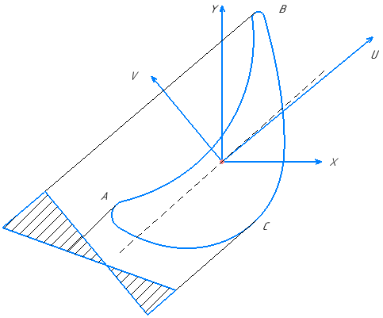

Рис. 2 - Схема расчета на прочность РЛ третей ступени СТ

Рассмотрим напряженное состояние в наиболее удаленных точках:

А-входная кромка: действует растяжение от обоих моментов:

В-выходная кромка: растяжение от 1-ого момента и сжатие от 2-ого:

С-спинка: растяжение от 2-ого момента и сжатие от 1-ого:

Самая опасная точка А входной кромки:

Предел длительной прочности для жаропрочного сплава ХН55ВМТФКЮ при температуре 800 К

Коэффициент запаса по длительной прочности:

## 1.9 Расчет основных параметров камеры сгорания

В данной части дипломного проекта проектируется основная камера сгорания. При расчете камеры сгорания известны температура на входе в камеру (из [расчета компрессора](https://mash-xxl.info/info/397200)) и температура на выходе из нее (задается, исходя из [условий работы](https://mash-xxl.info/info/2026) лопаток турбины), а также общий коэффициент избытка воздуха и [удельная теплота](https://mash-xxl.info/info/356771) сгорания. [7-8]

Специфика расчета камеры сгорания заключается в том, что [параметры рабочего тела](https://mash-xxl.info/info/614509) в выходном сечении ее считаются полностью заданными. Таким образом, определению подлежат только геометрические размеры.

[Камера сгорания](https://mash-xxl.info/info/30631) является единственным элементом двигателя, в котором к газу, за счет [сжигания топлива](https://mash-xxl.info/info/513959), подводится внешняя теплота. [Техническая работа](https://mash-xxl.info/info/820) в камере не совершается. Потери на трение невелики. [Скорости воздуха](https://mash-xxl.info/info/30340) перед [камерой сгорания](https://mash-xxl.info/info/30631) и [продуктов сгорания](https://mash-xxl.info/info/30325) на выходе из нее отличаются незначительно, поэтому изменение [кинетической энергии](https://mash-xxl.info/info/6470) газа не берется в расчет. [10]

Одним из основных требований к современным камерам сгорания является снижение уровня вредных выбросов. Для обеспечения перспективных норм на эмиссию вредных веществ необходимо создание КС, которая позволит снизить все виды вредных компонентов. Образование окиси углерода и углеводородов связано с недожогом топлива и определяется коэффициентом полноты сгорания. Повышение температуры и давления газов в зоне горения резко увеличивает эмиссию оксидов азота NOx. Оксиды азота в основном образуются в результате взаимодействия кислорода и азота, содержащихся в воздухе при условии значительного повышения его температуры. Данное явление активно начинает активизироваться при температуре выше 1400 К. Расчет проводится по методике и рекомендациям Пчелкина Ю.М. [8]

1. Общий расход топлива:

2. Принимаем число жаровых труб:

3. Расход воздуха в отдельной жаровой трубе:

4. Расход топлива в отдельной жаровой трубе:

5. Для снижения уровня токсичности принимаем коэффициент избытка воздуха в зоне горения:

6. Расход первичного воздуха, идущего в зону горения:

7. Примем среднюю скорость потока в зоне горения внутри жаровой трубы:

8. Удельный объем воздуха на входе:

9. Площадь проходного сечения жаровой трубы:

10. Диаметр жаровой трубы:

11. Выберем тепловую напряженность камеры сгорания:

12. Объем жаровой трубы:

13. Длина жаровой трубы:

14. Оценим отношение длины к диаметру жаровой трубы:

15. Зададим отношение длины зоны горения к диаметру жаровой трубы:

16. Длина зоны горения:

17. Длина зоны смешения:

18. Скорость воздуха в кольцевом зазоре:

19. Площадь кольцевого зазора камеры сгорания:

20. Толщина стенки жаровой трубы:

21. Внутренний диаметр камеры сгорания:

22. Диаметр жаровой трубы на выходе из условия равенства с площадью на входе в сопловой аппарат ТВД:

23. Коэффициент избытка воздуха, поступающего через фронтовое устройство:

24. Расход воздуха в зоне горения:

25. Расход воздуха через фронтовое устройство:

26. Расход суммарного охлаждающего воздуха:

**Гидравлический расчет камеры сгорания**

1. Площадь проходного кольцевого сечения для воздуха:
2. Зададим потери полного давления при входе в кольцевой зазор камеры сгорания равные двум процентам.:

1. Скорость воздуха в первом приближении:

1. Статическая температура:
2. Статическое давление:
3. Плотность:
4. Уточним скорость на входе:
5. Скорость звука:
6. Число Маха:

# 2. Научно-исследовательская часть

# 2.1. Расчет климатической характеристики

Так как конструкция на трех валах, то нагрузка и К1 находятся на различных валах, и, следовательно, режим работы К1, от которого зависит расход воздуха через ГТУ, определяется не законом ее регулирования, а балансом мощности К1 и Т2. Нам даны характеристики компрессоров с нанесенными на них лучами различных параметров. Для возможности уточнения результатов расчета определяется соотношение между величинами ,,.

Далее для получения различных значений мощности установки задаемся диапазоном температур из уравнения баланса мощности К1 и Т2 определяем степень повышения давления в компрессоре К1. [9]

где, )

Неизвестные величины и коэффициенты этого уравнения принимаются равными их значениям на несчётном режиме. Далее находятся параметры луча на характеристики компрессора К2. Из баланса мощности К2 и Т1 находим величину по формуле ниже:

По полученной величине определяем параметр луча и положение рабочей точки на характеристики К1. По посчитанным значениям находим по параметрам торможения, определяем степень падения давления Т3 и уточняем по уравнению расхода через турбины значения . Определение рабочих точек на характеристиках компрессоров необходимо для дальнейшего уточнения значений КПД К1 и К2.

Полученные уточнения значения позволяют произвести расчет параметров во втором приближении. После достижения необходимой точности значений находятся удельные работа для К1 и К2, Т1 и Т2, а также удельная работа Т3, мощность . В таблице 2 приведены рассчитанные параметры для диапазона температур ±50К. Предел увеличения мощности выбран из расчета двадцать процентов от номинальной мощности. На рисунке 3 изображена рассчитанная климатическая характеристика.

Табл. 2 - Изменение мощности в зависимости от температуры входного воздуха.

|  |  |  |  |
| --- | --- | --- | --- |
| Температура, К | Внутренняя мощность, Вт | Температура, К | Внутренняя мощность, Вт |
| 223 | 30000 | 278 | 24725 |
| 228 | 30000 | 283 | 23812 |
| 233 | 30000 | 288 | 23254 |
| 238 | 30000 | 293 | 22925 |
| 243 | 30000 | 298 | 22783 |
| 248 | 30000 | 303 | 21896 |
| 253 | 30000 | 308 | 20900 |
| 258 | 28852 | 313 | 19634 |
| 263 | 27816 | 318 | 18875 |
| 268 | 26709 | 323 | 17681 |
| 273 | 25152 |

Рис. 3 – Климатическая характеристика

# Расчет охлаждения

В современном проектировании газовых турбин рассматривается конвективно-пленочный способ охлаждения лопаток. В этом случае охлаждающий воздух подается в полости лопаток и вдувается через отверстия в проточную часть, где, протекая вблизи поверхности, создает заграждение горячему газу, а затем смешивается с основным потоком и уносится в проточную часть. Таким образом, эффекты влияния охлаждения на параметры турбинной ступени сводятся к следующим факторам:

1. Изменение температуры газа благодаря отдаче тепла стенкам лопаток;
2. Изменение термодинамических и газодинамических параметров газа вследствие смешения с охлаждающим воздухом;
3. Изменение параметров состояния газо-воздушной смеси;
4. Изменение потерь трения на лопатках, благодаря влиянию охлаждающего воздуха на течение в канале и особенностям конструкции охлаждаемой лопатки;

Выбранный материал: ЖС-36. Основой является никель. Дополнительными составляющими сплава являются такие примеси как: углерод, хром, кобальт, титан, вольфрам, тантал.

Изготовление: отливка монокристаллической структуры

Ресурс: 10000ч;

Дл. Напряжение 300МПа;

Допустимая температура: 1230К;

Данные для расчет представлены в таблице 3.

Табл.3 - Данные для расчета охлаждения СА

|  |  |
| --- | --- |
| Кол-во лопаток |  |
| Сохранение давления за К2 |  |
| Сохранение давления за К1 |  |
| Статика температуры на входе |  |
| Статика давления на входе |  |
| Статика температуры на выходе |  |
| Статика давления на выходе |  |
| Давление охлаждающего воздуха |  |
| Температура охлаждающего воздуха |  |
| Высота СА |  |
| Высота среднего сечения СА |  |
| Приведенная скорость входа СА |  |
| Абсолютная скорость выхода |  |
| Вязкость охлаждающего воздуха |  |
| Вязкость рабочего тела |  |
| Теплопроводность по охлаждающему воздуху |  |
| Теплопроводность по рабочему телу |  |
| Теплопроводность по материалу лопатки |  |
| Размеры корыта |  |
| Размеры спинки |  |
| Размеры хорды |  |
| Шаг |  |
| Толщина стенки |  |
| Толщина кромки на входе |  |
| Толщина кромки на выходе |  |
| Направление движения газа на входе |  |
| Направление движения газа на выходе |  |

**Расчет:**

1. Критическая скорость рабочего тела:
2. Абсолютная скорость рабочего тела на выходе из СА:
3. Плотность:
4. Относительные координаты выдувания охлаждающего воздуха:

1. Абсолютные координаты выдувания охлаждающего воздуха:

Корыто:

Спинка:

;

1. Скорость газа, истекающего из отверстий:

|  |  |
| --- | --- |
|  |  |

1. Температура и давление воздуха в каналах:

# Выбор покрытия для охлаждаемой лопатки из сплава ЖС36

В настоящее время основной тенденцией развития современных газотурбинных двигателей назначения, в том числе существующих и перспективных, является повышение температуры рабочего газа перед турбиной, что обеспечивает рост тактико-технических и экономических характеристик. В связи с этим представляется целесообразным исследовать возможность применения в турбинах новых современных материалов, обладающих по сравнению с используемыми более высокими прочностными характеристиками, что позволит повысить экономическую эффективность данных изделий.

Разработчики и производители газотурбинных двигателей достаточно часто рассматривают возможность создания газоперекачивающих агрегатов, электрогенераторов средней мощности и других промышленных устройств на основе новых или отработавших ресурс авиационных двигателей после внесения в их конструкцию необходимых изменений.

**Материалы и методы:**

Для исследований были выбраны покрытия, разработанные ранее для защиты лопаток авиационных и транспортных турбин, которые эксплуатируются в условиях коррозионной среды. Покрытия представляют собой композицию, которая формируется в процессе вакуумного отжига после нанесения на поверхность защищаемой детали внутреннего слоя из никелевого сплава СДП-1 системы и внешнего слоя из алюминиевого сплава ВСДП-13 системы .

Серийное покрытие СДП-1 рассматривали в качестве базового для сравнительной оценки коррозионной стойкости конденсационно-диффузионных покрытий. Введение тонкого слоя титан усложняет технологию получения покрытия, хотя он обладает высоким сопротивлением сульфидной коррозии. Это позволило провести исследования с использованием серийного сплава СДП-1. Для получения слоя титана использовали сплав технически чистого титана ВТ1-0.

Конденсационно-диффузионные покрытия были получены в две или три стадии. На первой стадии процесса на поверхность исследуемых образцов из жаропрочных сплавов осаждали внутренний конденсированный слой покрытия из сплавов СДП-1 или СДП-6. Затем на часть образцов с покрытием СДП-1 нанесли слой титана толщиной 5 мкм. После этого на все образцы нанесли слой алюминиевого сплава и провели вакуумную термообработку при 1000°С в течение 4 ч для формирования внешнего диффузионного слоя покрытия. Покрытия СДП-1 и СДП-6 имели толщину 75–80 мкм. Толщина покрытия из алюминиевого сплава ВСДП-13 до отжига составляла 15–18 мкм. После проведения отжига на поверхности конденсационно-диффузионных покрытий сформировался слой на основе легированного никеля толщиной 50 мкм.

Покрытия наносили на промышленной установке ионно-плазменного осаждения по серийной технологии при силе тока вакуумной дуги 500–700 А, электрическом потенциале подложки 5–10 В и давлении вакуума 1-2 Па, что исключает возможность окисления материала покрытий.

Стойкость композиций сплава с покрытием оценивали по результатам испытаний цилиндрических образцов диаметром 10 мм и длиной 25 мм из жаропрочных литейных никелевых сплавов:

1. ЖС6У системы широко используется в промышленности для изготовления рабочих лопаток турбин с равной по осям структурой;
2. ЖС26 системы с направленной структурой;
3. ЖС36 системы ;
4. ЖСКС2 системы .

Сплавы ЖС36 и ЖСКС2 применяют для изготовления лопаток с монокристаллической структурой, при этом сплав ЖСКС2 имеет повышенную коррозионную стойкость благодаря повышенному содержанию в его составе хрома и титана.

При разработке новых коррозионностойких защитных покрытий проводят сравнительные лабораторные испытания, которые при относительно небольшой длительности по отношению к ресурсу работы реальных ГТУ позволяют выявить покрытия с наиболее высокими свойствами. Лабораторные коррозионные испытания покрытий проводят с использованием различных методик. Сложные и дорогие методики предусматривают исследование покрытий в камерах сгорания и на специальных стендах в продуктах сгорания топлива. Для сокращения сроков натурных испытаний в продукты горения топлива впрыскивают водные растворы солей для повышения концентрации агрессивных реагентов. Более широкое применение в исследованиях нашли тигельные методики. Испытания в тиглях проводят при нагреве в электрической печи до необходимой температуры с полным или частичным погружением образцов с покрытиями в расплав солей. Расплав солей может быть заменен нанесением тонкого поверхностного слоя смеси солей, имитирующей отложения золы на поверхности пера лопаток ГТУ. Для приготовления расплавов солей и отложений золы используют сульфат натрия или его смесь с хлоридом натрия. Сравнение коррозионных свойств покрытий проводят либо с незащищенным сплавом, либо с серийными покрытиями по глубине коррозионного повреждения поверхности, потере удельной массы с поверхности образца после удаления продуктов коррозии, количеству очагов повреждений на поверхности при точечной коррозии.

В работе использована методика циклических испытаний, разработанная в ВИАМ для оценки коррозионных свойств жаропрочных сталей и сплавов. Цикл испытаний включает в себя нанесение на поверхность подогретого образца солевой корки из водного раствора смеси солей в пропорции три к одному путем распыления. Затем проводят выдержку образцов в тиглях на воздухе при температуре испытаний в течение одного часа и охлаждение до комнатной температуры. Взвешивание образцов производили после каждых 5 циклов с предварительным удалением продуктов коррозии с поверхности путем промывки образцов в теплой дистиллированной воде. Продолжительность испытаний составила 30 циклов. В экспериментах определяли среднее арифметическое значение удельного изменения массы трех образцов каждой исследованной композиции «сплав–покрытие».

Следует отметить, что выбор методики и температур испытаний провели по результатам предварительных экспериментов, которые показали, что при испытаниях в расплаве тех же солей при температурах 750–900°С все рассмотренные в работе покрытия обладают удовлетворительной стойкостью. Методика циклических испытаний с использованием возобновляемой солевой корки на поверхности образцов оказалась наиболее жесткой и позволила определить преимущества того или иного покрытия на выбранной базе испытаний.

Металлографические исследования покрытий проводились на оптическом микроскоп, анализ локального химического состава покрытий – на приборе с использованием микроанализатора.

Характеристики длительной прочности определяли при 1050°С на установке в соответствии с требованиями ГОСТ 10145, а усталости – при 900°С на испытательной машине по ГОСТ 25.502.

**Результаты:**

По результатам исследований сплава ЖС36 выявлено, что при температуре испытаний 750°С все покрытия обладают высокой коррозионной стойкостью, в связи с чем трудно определить, какое из них обладает наилучшими характеристиками. Значительные отличия коррозионных свойств покрытий проявляются при температуре 850°С, поэтому дальнейшие исследования проводились при этой температуре и выше.

В качестве основы выбрано покрытие СДП-1.

# 3 Технологическая часть

## 3.1 Предназначение детали и описание её конструктива

Цапфа силовой турбины – это деталь машины выполняющая ряд функций. Основные эти функции определяют предназначение детали. Цапфа состоит из двух частей: дисковая часть и вал. Дисковая часть имеет более широкое сечение у основания и сужается к периферии, а также имеет центральное отверстие. По дисковой части осуществляется процесс перехода механической энергии к фланцу. Фланец имеет 12 отверстий . Также на дисковой части со стороны вала на выполнен выступ для установки на него лабиринтный уплотнений, необходимых для предотвращения утечек рабочего тела в область осевого подшипника. Вторая конструктивная часть цапфы - вал. Этот участок цапфы служит для установки внутреннего кольца подшипника левой опоры силовой турбины и трубок подвода и отвода масла. [11]

Цапфа СТ представляет собой комплекс поверхностей различным образом ориентированных в пространстве. Среди данных поверхностей выделяют как связующие, так и исполнительные. В частности, у спроектированной детали исполнительными поверхностями являются цилиндрическая часть, на которую напрессовываются внешние кольца подшипников и дисковая часть, которая крепится к последующему диску СТ и играет роль в передаче момента. Связующими поверхностям, к примеру, являются конусная поверхность перехода и радиусы скруглённый.

В результате, предназначением цапфы силовой турбины является предотвращение утечек рабочего тела и опора для установки внутреннего кольца подшипника и трубок отвода и подвода масла.

Данную деталь эксплуатируют при температуре в двадцать градусов Цельсия и под давление в 1.0135 атмосферу.

## 3.2 Анализ технических требований к производству детали

Анализ технологичности конструкции данного узла проводим с учетом выбранного типа производства. Ввиду существующих условий, в которых находится цапфа силовой турбины, предъявляем к ней нижеизложенные технические требования:

1. Округлость внешней цилиндр. поверхности в пределах 0,01 мм.

Такое требование к производству детали определено чтобы обеспечить центрирование внутреннего кольца подшипника при его установке на данную цилиндрическую поверхность. При невыполнении этого требования произойдет неравномерный и преждевременный износ и перекос подшипника. Также, в результате будет рост нагрузки на осевой подшипник и характерное увеличение амплитуды вибраций силовой турбины. Все это вместе может привести к уменьшению КПД установки.

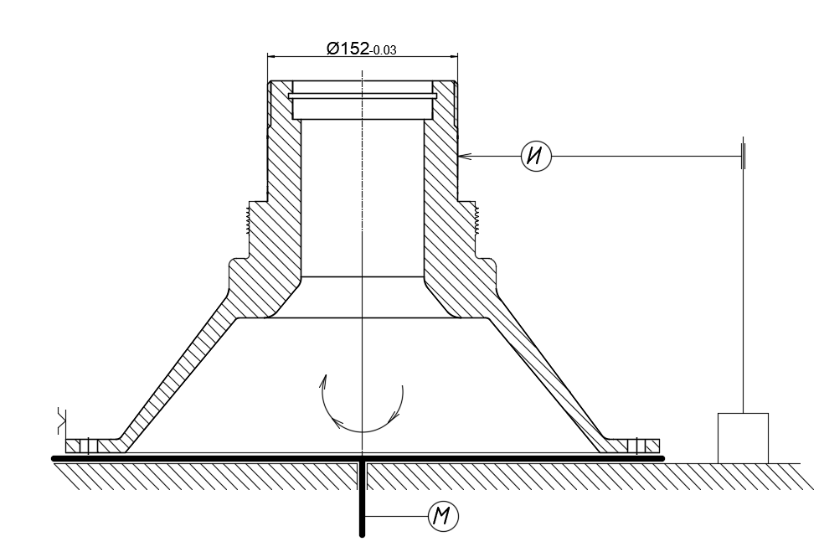

Рис. 4 - Схема контроля отклонений от округлости поверхности

1. Допуск на перпендикулярность плоской поверхности фланца цапфы относительно поверхности А не более 0,02 мм на длине 48 мм.

Такое требование к производству детали определено для обеспечения равномерного и очень плотного прилегания фланца к диску первой ступени свободной силовой турбины. При невыполнении этого требования произойдет возникновение локальных зазоров, что впоследствии станет причиной определённых деформации дисковой части цапфы под действием сил затяжки болтов. Также уменьшится жестокость соединения фланцев.

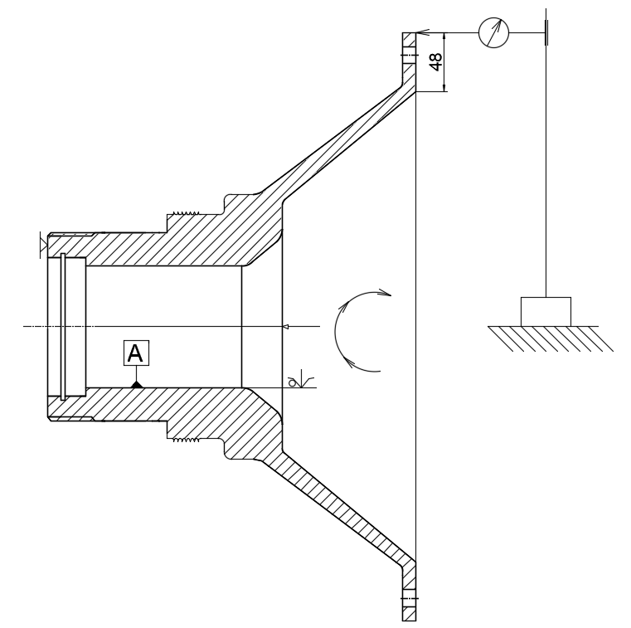

Рис. 5 - Схема контроля перпендикулярности фланца относительно поверхности А

1. Допуск торцевого биения плоской поверхности вала на длине относительно поверхности А не более 0.01 мм.

Такое требование к производству детали определено для обеспечения очень плотного прилегания торца внутреннего кольца подшипника к боковой поверхности вала. Нарушение данного требования вызовет возникновение локальных зазоров между внутренним кольцом подшипника и данной плоскости. В результате, по совокупности и по истечению времени при ненадлежащей эксплуатации цапфы силовой турбины все это приведет к деформации кольца под действием силы затяжки и не обеспечит его фиксацию от осевого перемещения. Также возрастут вибрации и уменьшится долговечность работы подшипника.

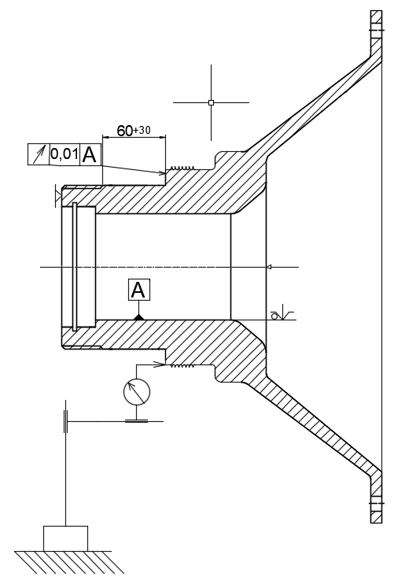

Рис.6 Схема контроля торцевого биения плоской поверхности вала на длине относительно поверхности А

## 3.3 Выбор метода работы и типа производства. Технологический анализ конструкции детали

Создание процесса по изготовлению цапфы силовой турбины производится для штучного производства. Для таких условий самым разумным выбором будет выбор «не поточного метода». В случае такой работы отдельные рабочие места не подлежат привязке к выполнению на них строгих операций. Соответственно, и время операций не подлежит обязательной синхронизации.

Цапфа силовой турбины состоит из поверхностей различной геометр. формы. В дополнение присутствуют и сложные поверхности: одна внешняя резьба и часть лабиринтного уплотнения. Их присутствие важно для выполнения функционального назначения цапфы силовой турбины. Все назначенные тех. требования напрямую связаны с ее высокой ответственностью в конструкции ГТУ.

Жесткость цапфы силовой турбины приемлемая (L/D <<1; минимальная толщина 12мм является допустимой). Разрешена высокопроизводительная обработка. Специальных приспособления не требуется. У цапфы силовой турбины имеется поверхность , которая является прецизионной, и к ней выдвигаются существенные требования по округлости. Размеры 470мм-470мм-390мм. Сложность и объем мех. обработки допустимый. Вес цапфы - 52,3 кг. Рекомендуется использовать подъемно-транспортные устройства для подъёмов и перемещений между операциями. В конструкции цапфы присутствуют поверхности простой формы, которые необходимо использовать в качестве базы установки. Конструкция цапфы СТ содержит элементы следующие элементы: резьба, лабиринтное уплотнение.

На операциях сверления и обработки всех отверстий происходит появление заусенцев. Как результат, появляется еще дополнительная слесарная операция.

Средний квалитет поверхности детали:

Коэффициент изготовления детали по точности:

Полученный результат больше пограничного . Деталь технологична.

Средний результат параметра по шероховатости:

Коэффициент по шероховатости:

Полученный результат больше пограничного Вывод: для штучного производства цапфа СТ является технологичной.

**Вывод общий.** По вышеизложенным предпосылкам конструкция детали «цапфа силовой турбины» является технологичной.

## 3.4 Вид и метод изготовления исходной заготовки

Деталь и тип производства: цапфа силовой турбины в вариации единичного производства. Материалом является цементируемая сталь перлитного класса: ЭИ415.

Заготовка данного вида может быть получена несколькими способами. Имеется следующая приоритетность видов заготовки: обработка давлением, сварка или комбинированная обработка, прокат.

Из-за достаточной сильной вариативности диаметров участков диска (более 210 миллиметров), заготовка для цапфы СТ выполненная из проката станет обладать сильно меньшим коэффициент использования материала, по сравнению с заготовкой выполненной обработкой давлением. Следовательно, выбор проката нецелесообразен.

Т.к. цапфа СТ не обладает разветвленной конструкцией и достаточно большими габаритами, и т.к. она выполняется из однородного материала, применение комбинированной заготовки будет также неверным. Стоит учесть, что для производства заготовок типа цапф ГТУ основным является метод обработки давлением. [1]

В результате проведённого анализа выбранным методом изготовления заготовки цапфы СТ является обработка давлением. В качестве метода обработки давлением выбирается ГОШ в штампах. (горячая объемная штамповка, штампы закрытые).

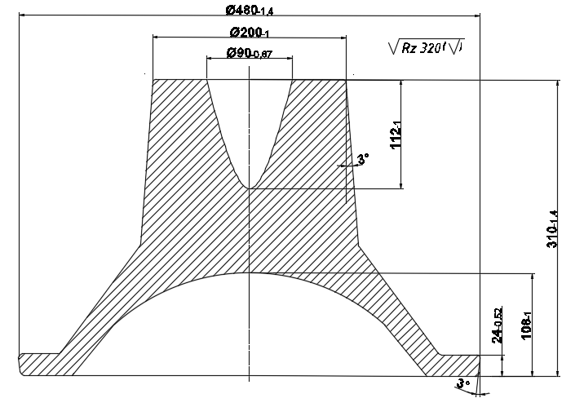

Рис.7 Эскиз заготовки цапфы СТ

## 3.5 Процесс разработки маршрута обработки ответственных поверхностей цапфы СТ

В данном разделе технологической части производится выбор двух самых ответственных и важный поверхностей, которые необходимо подвергнуть обработки с целью удовлетворения тех. требованиям, предъявляемым к цапфе СТ в пункте 3.2 технологической части выпускной квалификационной работы. Приведенные ниже исполнительные поверхности напрямую влияют на эксплуатационные свойства детали.

Внешняя цилиндр. поверхность , Ra 0,63 мкм.

1. Заготовка it14 rz 320
2. Точение черновое it12 rа 20
3. Точение получистовое it10 rа 6,4
4. Точение чистовое it9 ra 2,5
5. Шлифование предварительное it8 ra 1,25
6. Шлифование окончательное it7 ra 0,63

Внутренние цилиндр. поверхности Ra 0.63.

1. Заготовка it14 rz 320
2. Сверление it12 ra 20
3. Зенкерование чистовое it10 ra 6,4
4. Развертывание чистовое it8 ra 1,25
5. Развертывание тонкое it7 ra 0,63

## 3.6 Процесс назначения баз и выбор маршрута обработки цапфы СТ

Для выполнения обработки цапфы СТ базовыми являются поверхности Ø152-0,03, Ra 1.25. и Ø472-0,6,Ra 1.25, а также 12 отверстий Ø14+0,43.

Исходную заготовку подвергают черновой обработки в операциях 010 и 015 с двух сторон. Установка производится в 3-ёх кулачковом патроне с упором в торцы поверхностей Ø472-0,6 и Ø154-0,56 соответственно. Далее проводят обработку внешних цилиндрических поверхностей и внутренних отверстий Ø112-0,26 и Ø100-0,56.

На операции 20 производя УЗК с помощью ультразвукового дефектоскопа. Заготовка устанавливается в 3ех-кулачковый патрон и частично помещается в иммерсионную ванну. При вращении детали с поверхностей, обработанных на предыдущей операции, снимаются показания. Эта информация направляется в коммутатор УЗК-дефектоскопа для дальнейшего анализа.

На операции 25 заготовка проходит термическую закалку в течении 0,5 часов при температуре 750°С и далее охлаждение в воде и отпуском 3 часа при температуре 550°С.

В операциях 30 и 35 цапфу СТ устанавливают на цилиндрическую оправку с упором в торец и производят обработку ее внешней конусной поверхности внешних цилиндр. поверхностей Ø 180-0,12 и Ø 152-0,03 и отверстий Ø 112-0,054 и 7 рядов зубьев воздушного уплотнения.

После, на сверлильно-вертикальной операции 50, производимой на станке с ЧПУ, сверлят 12 отверстий ∅14+0,043 на фланце. Цапфа СТ установлена в две призмы и произведен упор в торец.

Операция 60 – фрезерование резьбы с ЧПУ. Цапфа СТ фиксируется на оправку с упором в торец и упирается в торец. Производят нарезку резьбы М152х2. В операциях 65-80 производят завершающие действия, к примеру, слесарную обработку на операции 65.

# 4 Экономическо-организационная часть проекта

## 4.1 Оценка разработанной установки по техническим и экономическим показателям

В ВКР рассматривается ГТУ на 25Мвт для привода 2Н-25 нагнетателя в ГПА. Конструктивные части ГТУ это узлы, для производства которых не требуются особенные приспособления и станки. Все процессы отработаны на более старых конструкциях. С точки зрения производства сложности нет.

В данной части ВКР необходимо произвести оценку стоимости и провести технико-экономический анализ обосновав экономическую целесообразность проекта. [12]

Технико-экономические показатели ГТУ проходят по требованиям современности, включая параметры экологии, соответствующие требованиям Евразийской Экономической Комиссии, а также законам Российской Федерации.

В процессе ВКР была спроектирована производственная машина на 25 МВт с коэффициентом полезного действия 37,9% и с температурой газа на входе в ТВД 1473 К, степенью сжатия рабочего тела 19. [18]

Главной задачей является проверка на экономическую целесообразность и возможный эффект от проектируемого агрегата в сравнении с аналогами - проектами с близкими по значению основными параметрами.

Проектом похожим на проект ВКТ для данной ГТУ есть ГТУ - ГТН 25, спроектированная и произведенная на «Невском заводе». В таблице 5 приведены основные параметры проектируемой ГТУ и ГТУ-аналога.

Табл. 5 - Основные параметры проектируемой ГТУ и ГТУ-аналога

|  |  |  |
| --- | --- | --- |
| Характеристика | ГТУ-ГТН 25 | Проект |
| Мощность  ГТУ, МВт | 25 | 25 |
| G воздуха, кг/с | 176,6 | 77,1 |
| Ce г/кВтч | 0,247 | 0,1889 |
| Температура на входе в ТВД, К | 1163 | 1473 |
| Коэффициент полезного действия ГТУ, % | 29 | 37,9 |
| Кап. ремонт через, час | 25000 | 30000 |
| Кол-во валов ГТУ, шт | 3 | 3 |
| Рост давления | 12,5 | 19 |
| Nвала об/мин | 3700 | 4000 |

## 4.2 Оценка прогноза цены ГТУ

При оценке затрат на производство газотурбинной установки был выбран метод, который основывается на оценке показателей как технических, так и экономических. В таком случае берется максимальная приближенная цена двигателя, с которым проводят сравнение и с характеристиками недалекими от

параметров проектируемого в ВКР изделия. В дальнейшем этот способ оценки будет называть методом по параметрам.

Главные факторы, которые формирует цену это следующие параметры:

1. Мощность и не допуск ее падения более чем на 4%;
2. Ресурс и, как результат, пригодность к ремонту;
3. Показатель расхода топлива, его экономичность;
4. Доп. устройства, идущие в комплекте с ГТУ т.е. комплектация;
5. Соответствие современным стандартам.

В ВКР был выбран аналог-проект для сравнения это ГТУ-ГТН 25. Эта ГТУ используется для привода газоперекачивающего агрегата и обладает близкими параметрами.

Оценка затрат на проектирование образца по общему коэффициенту оценки как технических, так и экономических показателей. Чтобы получить результирующий коэффициенты необходимо произвести расчет составляющих по отдельным параметрам и получить входные коэффициенты.

**Оценка максимальных затрат на производство газотурбинной установки ГТУ:**

**Оценка показателя мощности.**

Коэффициент посчитан по нижеизложенной формуле:

- мощность разработанного проекта у, МВт;

- мощность проекта, взятого к сравнению, МВт;

- коэффициент цены двигателя на рынке;

По методике Всемирной торговой организации «Судоимпорт» коэффициент «b» выбирается в диапазоне 0,85-0,95.

**Коэффициент ресурса и, как результат, пригодность к ремонту.**

Произведем оценку параметра надежности. Таким параметром является коэффициент долговечности. Расчет произведет по формуле:

- время до первого кап. обслуживания разработанной ГТУ, ч;

- время до первого кап. обслуживания проекта, взятого за аналог, ч;

**Показатель расхода топлива (экономия).**

Данный показатель учитывает дельту между расходом топлива по цене использованного топлива. Ориентировочная цена природного газа в 2018г. для рынка РФ: = 5,0 рублей за метр кубический. Плотность СH4 = 0,733 кг/м3.

Произведем расчет цены за 1 кг ПГ:

= 5,00,733 = 3,66 руб.

Оценка экономии топлива происходит в несколько этапов:

1. Суммарная цена топлива, в зависимости от дельты по мощности между проектируемой ГТУ и выбранным аналогом:

- затраты топлива ГТУ выбранного за аналог (удельные), г/кВтч;

- затраты топлива проектируемого ГТУ (удельные), г/кВтч;

- стоимость 1кг ПГ для ГТУ выбранного за аналог, руб./кг;

- стоимость 1кг ПГ проектируемого ГТУ, руб./кг;

- мощность проекта, взятого к сравнению, кВт;

- величина параметра использования по мощности;

- время до первого кап. обслуживания проекта, взятого за аналог;

1. Дельта по затратам на топливо к цене проекту, взятому за аналог:

- стоимость проекта, взятого за аналог млн. руб.;

- суммарные траты на природный газ-топливо, млн. руб.;

ориентировочно равен 400 млн. руб. на 2018 год;

1. Показатель расхода топлива (экономия):

- знак плюс, либо минус выбирается в зависимости о того увеличиваются ли затраты на топливо, либо происходит их экономия.

**Оценка показателя надежности.**

Результат по данному параметру напрямую влияет на срок прошедший до первого кап. ремонта, т.е. на пригодность к ремонту и безотказность ГТУ. При увеличении данного параметра > 1, либо при уменьшение< 1. В данном расчёте было выбрано ориентировочно-среднее значение = 1.

Дельта по значениям отдельных показателей () образующих цену:

**Оценка общего показателя ценообразования () не включая расчет коэффициента престижа.**

Расчетная формула приведена ниже:

**Оценка суммарной рыночной цены для ГТУ-проекта.**

- стоимость проекта, взятого за аналог в млн. руб.;

- коэффициент ценообразования;

- престижность оценивается через срок работы фирмы и ее репутацию на мировом уровне. Так как довольно сложно оценить по совокупности параметров данный критерий? то примем ;

**Граница максимальной себестоимости разрабатываемого проекта.**

Верхняя граница по цене для производства ГТУ считается по формуле ниже:

- цена проекта, включая налог на добавочную стоимость (НДС);

П - вес прибыли (удельный) без налога на добавочную стоимость, учитывает рентабельность предприятия. Выберем следующие показатели = 0,2; П = 0,25.

**Удельные массы ГТУ в сравнение относительно мощности.**

Расчет двух данных показателей производим по формулам ниже:

- вес проекта, взятого за аналог, кг;

- вес ГТУ-проекта, кг;

= 115000 килограммов; 70000 килограммов (данная оценка ориентировочная и основывается на отношении размеров установок);

**Оценка параметра цены ГТУ-проекта и проекта-аналога.**

Итоговые цены рассчитываются по формулам:

Все рассчитанные и оценённые результаты сведены в таблицу 6.

Табл. 6 - Результаты по оценке прогноза затрат в сравнение ГТУ-проекта и ГТУ - аналога

|  |  |  |  |  |  |
| --- | --- | --- | --- | --- | --- |
| Характеристика/Показатель | Ед.  Изм. | Типы | | К | Дельта |
| Наименование | - | ВКР | ГТУ-ГТН 25 | - | - |
| Мощность на номинальном режиме | МВт | 25 | 25 | = 1 | 0 |
| Удельный расход топлива на базовом режиме | г/кВтч | 0,1889 | 0,217 | =1,156 | 0,156 |
| Ресурс до кап. ремонта | ч | 30000 | 25000 | = 1,2 | 0,2 |
| КПД | % | 37,9 | 29 | - | - |
| G воздуха | кг/с | 77,1 | 176,6 | - | - |
| Количество валов | - | 3 | 3 | - | - |
| Кол-во оборотов вала нагнетателя | об/мин | 4000 | 3700 | - | - |
| Вес (удельный) | кг/кВт | 2,8 | 4,6 |  |  |
| Престиж |  |  |  | = 1 | 0 |
| Общая цена ГТУ | млн. руб. | 454 | 400 |  |  |
| Цена ГТУ (удельная) | руб./кг | 4327 | 3951 |  |  |

## 4.3 Оценка строительных затрат и затрат на оборудование

Совокупная оценка затрат на обеспечение подготовительных работ, прокладку газопровода и коммуникаций, а такжеустановка ГТУ на площадке, ориентировочно выходит в 10% от общей цены ГТУ:

Цена используемого нагнетателя принимается из расчета 10 миллионов рублей. Кроме этого, учитывается цена на дополнительные агрегаты и принимается также из расчета 10 миллионов рублей. К агрегатам, к примеру, относятся муфта и стартер.

Оценка капитальных денежных вложений показана в таблице 7.

Табл. 7 - Капитальные вложения

|  |  |  |  |  |
| --- | --- | --- | --- | --- |
| Название | **ВКР** | | **Аналог** | |
| ГТУ | 454 млн. руб. | 85,9% | 400 млн. руб. | 88,9 % |
| Установка ГТУ (монтаж) | 54,4 млн. руб. | 10,3 % | 30 млн. руб. | 6,7 % |
| Дополнительные агрегаты | 20 млн. руб. | 3,8% | 20 млн. руб. | 4,4 % |
| Итог | 528,4 | 100 | 450 | 100 |

## 4.4 Оценка затрат в эксплуатационной части

**Проект-ГТУ. Оценка эксплуатационных затрат за период в один год.**

Стоимость установки-проекта ГТУ закладываем из выше посчитанной.

1. Суммарная стоимость природного газа:

- срок работ газотурбинной установки, в часах;

1. Годовая стоимость обеспечения и обслуживания, включая ремонт:
2. Суммарная готовая стоимость кап. ремонта ГТУ:

- кол-во кап. ремонтов за весь срок службы ГТУ;

*-* определяет отношение стоимости на кап. ремонт к общей стоимости проектируемого агрегата;

- срок работы газотурбинной установки, час;

- общий срок службы;

1. Годовая амортизация разработанного проекта:

- ликвидная цена. Выбирается из диапазона 6% - 15% от общей цены, млн. руб.;

1. Амортизация прочих вспомогательных агрегатов и дополнительного оборудования:

- изначальная цена вспомогательных агрегатов;

- время службы;

**ГТУ-ГТН25. Оценка эксплуатационных затрат за период в один год.**

Стоимость установки-проекта-аналога ГТУ закладываем из выше посчитанной. При расчете эксплуатационных расходов в качестве цены проектируемой установки принимаем цену установки, определенную выше.

1. Суммарная стоимость природного газа:
2. Годовая стоимость тех. обеспечения и обслуживания, включая ремонт:
3. Суммарная готовая стоимость кап. ремонта ГТУ-аналог:
4. Общая годовая амортизация:
5. Амортизация прочих вспомогательных агрегатов и дополнительного оборудования:

Все рассчитанные и оценённые результаты сведены в таблицу 8.

Табл. 8 - результаты по оценке годовых трат на эксплуатацию в сравнении.

|  |  |  |  |  |
| --- | --- | --- | --- | --- |
| **-** | **ВКР** | | **Аналог** | |
| **Сума** | **% итога** | **Сума** | **% итога** |
| Цена природного газа | 193,7 | 64,1% | 253,2 | 78,1% |
| Тех. обслуживание и ремонты | 29,7 | 9,9% | 13,1 | 4,1% |
| Кап. затраты на ремонт | 55,8 | 18,5% | 32,8 | 10,4% |
| Амортизация | 16,3 | 4,5% | 15 | 4,4% |
| Амортизация доп. агрегатов |  | 0,3% |  | 0,3% |
| **Сумма:** | 302,4 | 100% | 315,1 | 100% |

На рисунке 8 представлено относительное сравнение окупаемости установки и суммарных денежных вложений как на технические нужды, так и на эксплуатационные нужды.

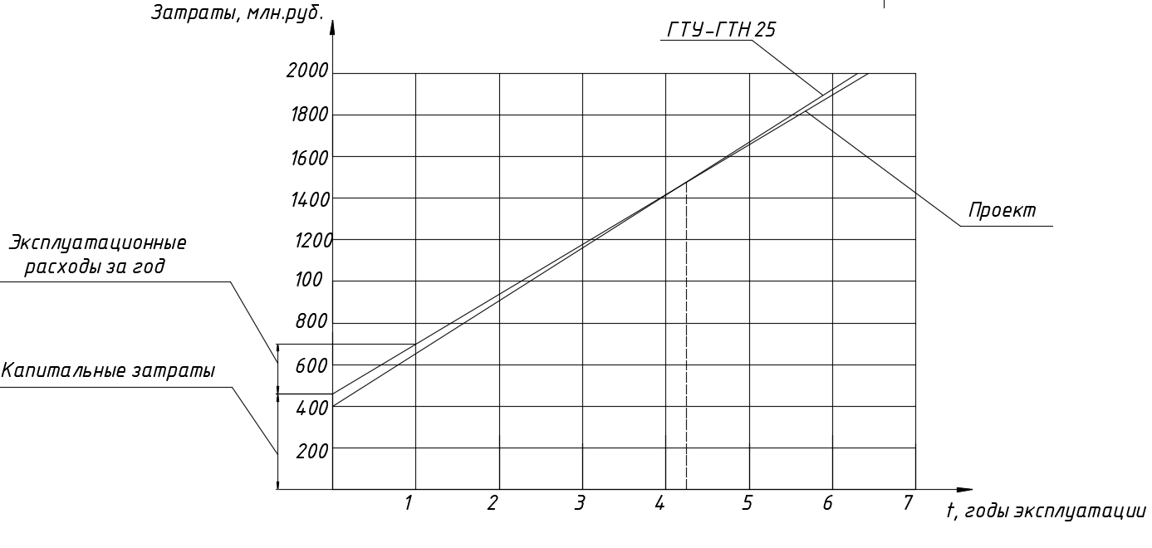

Рис. 8 - Оценка зависимости окупаемости установки в сравнение с предложенным аналогом

Исходя из данных рисунка 8 делаем вывод о том, что общие вложения в проект выпускной квалификационно работы выше, чем вложения в выбранную газотурбинную установку-аналог. Данный факт объясняется некоторой дельтой в характеристиках выбранных работ, к примеру, температура газа перед ТВД отличается и, как результат, это вносит свой эффект в общую себестоимость. По информации приведенной на рисунке 8 установленное время возврата инвестиций по сравнению с ГТУ-аналогом является срок в пять лет.

# 5 Охрана труда и промышленная безопасность

# Характеристики агрегата и введение

В настоящем дипломном проекте была посчитана и проработана ГТУ основной задачей которой является вращение привода ЦБН за счет свободной отбираемой мощности на силовой свободной турбине. Обороты ЦБН взяты с технического паспорта нагнетателя 2Н-25 и равны 4000 оборотам в минуту. Данная система используется для поддержания давления в трубах газопроводов при передаче газа на дальние расстояния. [13]

Общая схема с названиями и параметрами отдельных узлов на входе и выходе в них приведена на рис.9.

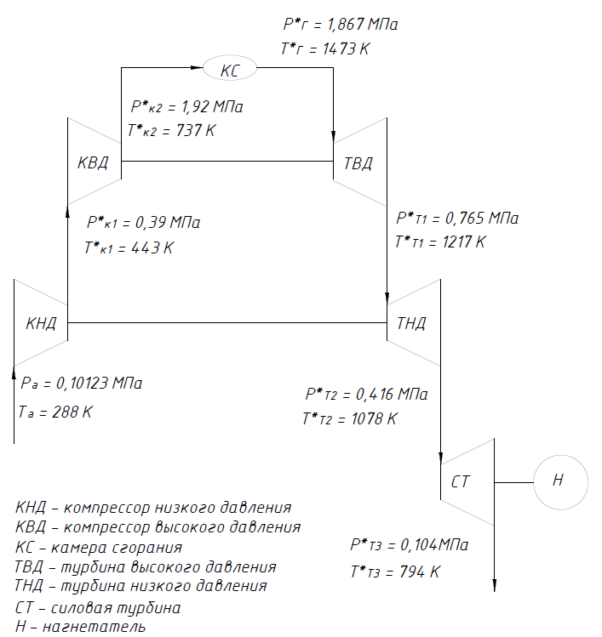

Рис. 9 Схема установки. Основные узлы, входные и выходные параметры

Локация и месторасположение ГТУ определяется исходя из факторов, влияющих на безопасность рабочих и зону риска для окружающих зданий. За локацию был выбран отдалены промышленный район без отдельных жилых кварталов, за исключением мест для проживания рабочих. За месторасположение был выбран отдельный этаж подземного сооружения и цех, оборудованный системами безопасности и контроля функционирования агрегата. Эксплуатационно-техническое регулирование и обслуживание как установки, так и входящих в нее дополнительных агрегатов выполняется специальными диагностическими службами. Все работы проводятся согласно нормативным документам и гостам на запрашиваемые услуги по обслуживанию газотурбиной установки. [16]

Агрегат спроектирован на трех валах. Данное решение было принято исходя из следующих предпосылок: два отдельных компрессора проще изготовить на степень требуемую степень сжатия, нежели один большой; также, существует ограничение на длину последней лопатки, которое не будет выполнятся при работе агрегата на двух валах. Как результат было принято данное решение.

# Анализ вреда и опасности от факторов на производстве в части этапа эксплуатации

В этой части ВКП описывается исследование и анализ вреда и опасности от факторов на производстве в части этапа эксплуатации. Для описания и выбора этих факторов был использован ГОСТ 12.0.003-2015 Система стандартов безопасности труда (ССБТ). Классификации.

Вредный фактор рабочей среды - фактор среды и трудового процесса, воздействие которого на работника может вызывать профессиональное заболевание или другое нарушение состояния здоровья, повреждение здоровья потомства.

Опасный фактор рабочей среды - фактор среды и трудового процесса, который может быть причиной острого заболевания или внезапного резкого ухудшения здоровья, смерти. В зависимости от количественной характеристики и продолжительности действия отдельные вредные факторы рабочей среды могут стать опасными.

Все производственные факторы по сфере своего происхождения подразделяют на следующие две основные группы: факторы производственной среды и факторы трудового процесса. Из всей совокупности производственных факторов для целей безопасности труда по критерию возможности причинения вреда организму работающего человека выделяют неблагоприятные производственные факторы и производственные факторы, не являющиеся неблагоприятными, то есть нейтрального или благоприятного действия.

Неблагоприятные производственные факторы по результирующему воздействию на организм работающего человека подразделяют на вредные производственные факторы, то есть факторы, приводящие к заболеванию, в том числе усугубляющие уже имеющиеся заболевания и на опасные производственные факторы, то есть факторы, приводящие к травме, в том числе смертельной.

Вредные производственные факторы по воздействию на организм работающего человека подразделяют на факторы, приводящие к хроническим заболеваниям, в том числе усугубляющие уже имеющиеся заболевания, за счет длительного относительно низкоинтенсивного воздействия и на факторы, приводящие к острым заболеваниям или травмам за счет кратковременного относительно высокоинтенсивного воздействия.

Опасные производственные факторы по воздействию на организм работающего человека подразделяют на факторы, приводящие к смертельным травмам и на факторы, приводящие к не смертельным травмам.

Опасные и вредные производственные факторы по характеру их изменения во времени подразделяют на:

1. постоянные;
2. переменные, в том числе периодические;
3. импульсные, в том числе регулярные и случайные.

Опасные и вредные производственные факторы по характеру их действия в пространстве подразделяют на:

1. постоянно локализованные в источнике своего возникновения;
2. локализованные при нормальных ситуациях, но разлетающиеся в пространстве производственной среды при аварийных ситуациях;
3. распространяющиеся вместе сдвижением воздуха в производственной среде;
4. распространяющиеся через производственную среду или иное пространство в виде материальных объектов, включая газовые струи;
5. распространяющиеся производственную среду излучения и волны.

Опасные и вредные производственные факторы по характеру их пространственного распределения подразделяют на:

1. пространственное распределенные (в поле действия которых находится человек, его рабочее место и т.п.);
2. взвешенные или растворенные в воздухе (либо способные перейти в газообразное или аэрозольное состояние) и являющиеся его компонентой;
3. взвешенные или растворенные в жидкости и являющиеся ее компонентой;
4. образующие локально ограниченные твердые объекты;
5. содержащиеся в ограничивающих их локальных объектах.

Опасные и вредные производственные факторы производственной среды по источнику своего происхождения подразделяют на:

1. природные (включая климатические и погодные условия на рабочем месте);
2. технико-технологические;
3. эргономические (то есть связанные с физиологией организма человека).

# Расчет избыточного давления в помещение

При расчете значений критериев пожарной опасности при сгорании газо-паровоздушных смесей в качестве расчетного следует выбирать наиболее неблагоприятный вариант развития пожара (в период пуска, остановки, загрузки, выгрузки, складирования, ремонта, нормальной работы, аварии аппаратов или технологического процесса), при котором в помещение поступает (или постоянно находится) максимальное количество наиболее опасных в отношении последствий сгорания газо-паровоздушных смесей и пожара веществ и материалов.

Количество поступивших в помещение веществ, которые могут образовать горючие газо-воздушные или паро-воздушные смеси, определяют, исходя из следующих предпосылок: происходит расчетная авария одного из аппаратов, далее все содержимое аппарата поступает в помещение  
и происходит одновременно утечка веществ из трубопроводов, питающих аппарат по прямому и обратному потоку в течение времени, необходимого для отключения трубопроводов.

Расчетное время отключения трубопроводов определяют в каждом конкретном случае, исходя из реальной обстановки, и оно должно быть минимальным с учетом паспортных данных на запорные устройства, характера технологического процесса и вида расчетной аварии. Быстродействующие клапаны должны автоматически перекрывать подачу газа или жидкости при нарушении электроснабжения.

Свободный объем помещения определяют, как разность между объемом помещения и объемом, занимаемым технологическим оборудованием. Если свободный объем помещения определить невозможно, то его допускается принимать условно равным 80% геометрического объема помещения.  
Допускается использование показателей пожарной опасности для смесей веществ и материалов по наиболее опасному компоненту.

Для определения избыточного давление, развиваемого при сгорании паровоздушной смеси природного газа, возникающей при аварийной разгерметизации аппарата в производственном помещении необходимо произвести расчет согласно ГОСТ Р 12.3.047-98.

**Данные для произведения расчета:**

В помещение со свободным объемом при аварийной разгерметизации аппарата поступает 260кг паров природного газа. Максимально возможная температура для данной климатической зоны . Средняя молярная масса природного .

- максимальное давление, развиваемое при сгорании стехиометрической газо-воздушной или паровоздушной смеси в замкнутом объеме, определяемое экспериментально или по справочным данным в соответствии. При отсутствии данных допускается равным 900 кПа;

P0 - начальное давление, кПа (допускается принимать равным 101 кПа);

m - Масса горючего газа (ГГ) или паров легковоспламеняющихся (ЛВЖ) и горючих жидкостей (ГЖ), вышедших в результате расчетной аварии в помещение, вычисляемая для ГГ;

Z - коэффициент участия горючего при сгорании газо-паровоздушной смеси. Для горючих газов принимается 0,5.

- плотность газа или пара при расчетной температуре tр кг/м3 равна

стехиометрический коэффициент кислорода в реакции сгорания равен:

стехиометрическая концентрация ГГ или паров ЛВЖ и ГЖ равна:

коэффициент, учитывающий негерметичность помещения и неадиабатичность процесса горения. Допускается принимать равным трем.

В таблице 9 представлены детерминированные критерии поражения людей, в том числе находящихся в здании, избыточным давлением при сгорании смесей в помещениях или на открытом пространстве.

Табл.9 Детерминированные критерии поражения людей

|  |  |
| --- | --- |
| Степень поражения | Избыточное давление, кПа |
| Полное разрушение зданий | 100 |
| 50%-ное разрушение зданий | 53 |
| Средние повреждения зданий | 28 |
| Умеренные повреждения зданий (повреждение внутренних перегородок, рам, дверей и т.п.) | 12 |
| Нижний порог повреждения человека волной давления | 5 |
| Малые повреждения (разбита часть остекления) | 3 |

Согласно приказу МЧС РФ от 10 июля 2009 г. N 404 «Об утверждении методики определения расчетных величин пожарного риска на производственных объектах», данное избыточное давление является безопасным для нахождения человека в помещение и не несет угрозы жизни и здоровью работников.

# Расчет избыточного давления при разгерметизации трубопровода

Через помещение, свободный объем которого , проходит трубопровод с проходным сечением диаметром , по которому транспортируют природный газ с максимальным расходом q1 = 10·10-3 м3/с при нормальных условиях и с максимальным давлением . Трубопровод оснащен системой автоматического отключения с временем срабатывания 2 секунды и с обеспечением резервирования ее элементов. Задвижки системы установлены перед стеной помещения в месте ввода трубопровода и за стеной данного помещения в месте вывода трубопровода. Длина отсекаемого участка трубопровода . Максимально возможная температура для данной климатической зоны Плотность природного газа при данной равна 0,765 кг/м3. Молярная масса

Объем природного газа, поступившего в помещение в результате аварийной разгерметизации трубопровода, будет равен:

Масса природного газа, поступившего в помещение при расчетной аварии, равна:

Стехиометрический коэффициент кислорода в реакции сгорания водорода равен:

Стехиометрическая концентрация ГГ или паров ЛВЖ и ГЖ, равна:

Избыточное давление при сгорании газовой смеси, образующейся в результате расчетной аварии, равно:

Согласно приказу МЧС РФ от 10 июля 2009 г. N 404 «Об утверждении методики определения расчетных величин пожарного риска на производственных объектах», данное избыточное давление является безопасным для нахождения человека в помещение и не несет угрозы жизни и здоровью работников.

# Расчет производственной освещённости в помещении

Производственное освещение - это такая система естественного и искусственного освещения, которая позволяет работникам, осуществлять технологический процесс с высокой эффективностью и безопасно. Правильно решенная система освещения оказывает положительное влияние на производительность труда. Так, солнечное освещение увеличивает производительность труда до 10 %, а создание рационального искусственного освещения - до 13 %, при этом в ряде производств, брак снижается до 20-25 %. По источнику излучения светового потока различают естественное, искусственное и совмещенное освещение. Виды искусственного производственного освещения: общее (равномерное или локализованное) и комбинированное (общее и местное). По функциональному назначению искусственное освещение подразделяется на рабочее, аварийное резервное и специальное. Специальное освещение может быть охранным, дежурным, эвакуационным, сигнальным, ультрафиолетовым: для облучения людей, работающих в помещениях без естественного света, для устранения ультрафиолетовой недостаточности, бактерицидным (ультрафиолетовое излучение ртути : оно обладает сильным бактерицидным действием и широко используется для обеззараживания воздуха, жидкостей, продуктов).

Правильно организованное освещение производственных помещений весьма благотворно отражается на работоспособности персонала и его здоровье. Недостаток света, наоборот, приводит к утомляемости и раздражительности человека. Кроме того, при длительном нахождении в плохо освещенном помещении от чрезмерного напряжения глаз падает уровень остроты зрения. Слишком яркий свет может привести к фото ожогам глаз, перевозбуждению нервной системы и прочим неприятностям. Поэтому вопрос рационального освещения рабочей зоны очень важен.

Исходные данные:

1. Размеры помещения где располагается установка 20м-10м-5м.
2. Количество светильников: 25шт.
3. Модель светильника:
4. Характеристики светильника: мощность - , светоотдача - .
5. Коэффициенты отражения: потолок - 80%, стенки-50%, полы-20%.
6. Коэффициент эксплуатации - 0.8.
7. Колориметрические данные светильника -
8. Световой поток всех ламп составляет - на площади в .
9. Удельная потребляемая мощность - .

Задание: рассчитать освещенность в помещение с проектируемой установкой и проверить результат на удовлетворение СП 52.13330.2016 «Естественное и искусственное освещение»

На рисунках 10, 11, 12 и 13 представлены дополнительные характеристики выбранного светильника.

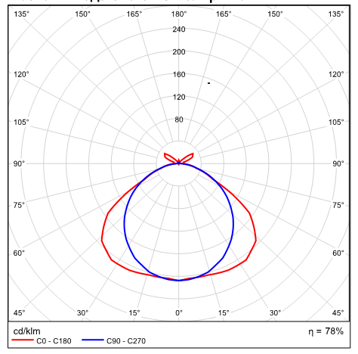

Рис. 10 Метод выхода света в полярных координатах

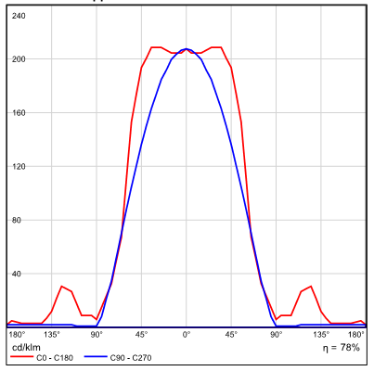

Рис. 11 Метод выхода света в линейных координатах

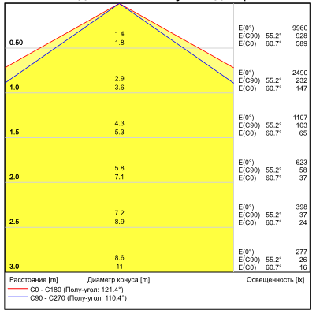

Рис. 12 Метод выхода света. Конусная диаграмма.

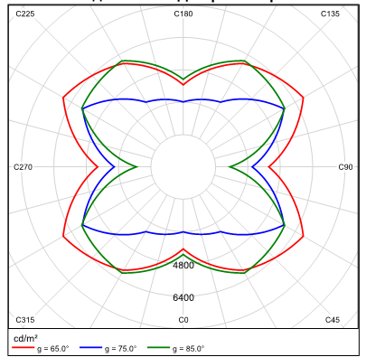

Рис 13. Диаграмма яркости светильника

В таблице 10 представлены координаты центров установки светильников в помещении, монтажная высота и коэффициенты эксплуатации.

Табл. 10 – Координаты центров установки светильников

|  |  |  |  |  |
| --- | --- | --- | --- | --- |
| № | X, м | Y, м | Монтажная высота, м | Коэффициент эксплуатации |
| 1 | 2.00 | 1.00 | 5.00 | 0.80 |
| 2 | 6.00 | 1.00 | 5.00 | 0.80 |
| 3 | 10.00 | 1.00 | 5.00 | 0.80 |
| 4 | 14.00 | 1.00 | 5.00 | 0.80 |
| 5 | 18.00 | 1.00 | 5.00 | 0.80 |
| 6 | 2.00 | 3.00 | 5.00 | 0.80 |
| 7 | 6.00 | 3.00 | 5.00 | 0.80 |
| 8 | 10.00 | 3.00 | 5.00 | 0.80 |
| 9 | 14.00 | 3.00 | 5.00 | 0.80 |
| 10 | 18.00 | 3.00 | 5.00 | 0.80 |
| 11 | 2.00 | 5.00 | 5.00 | 0.80 |
| 12 | 6.00 | 5.00 | 5.00 | 0.80 |
| 13 | 10.00 | 5.00 | 5.00 | 0.80 |
| 14 | 14.00 | 5.00 | 5.00 | 0.80 |
| 15 | 18.00 | 5.00 | 5.00 | 0.80 |
| 16 | 18.00 | 7.00 | 5.00 | 0.80 |
| 17 | 14.00 | 7.00 | 5.00 | 0.80 |
| 18 | 10.00 | 7.00 | 5.00 | 0.80 |
| 19 | 6.00 | 7.00 | 5.00 | 0.80 |
| 20 | 2.00 | 7.00 | 5.00 | 0.80 |
| 21 | 18.00 | 9.00 | 5.00 | 0.80 |
| 22 | 14.00 | 9.00 | 5.00 | 0.80 |
| 23 | 10.00 | 9.00 | 5.00 | 0.80 |
| 24 | 6.00 | 9.00 | 5.00 | 0.80 |
| 25 | 2.00 | 9.00 | 5.00 | 0.80 |

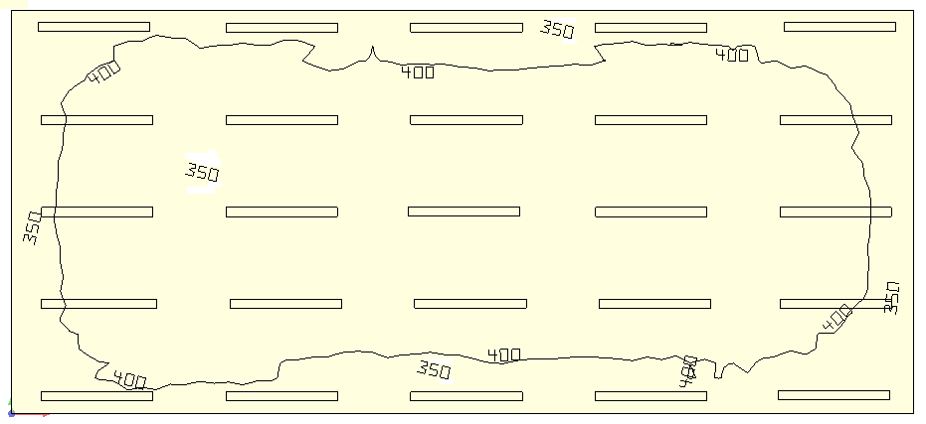На рисунке 14 представлены изолинии освещенности в помещении где установлен агрегат. Минимальное освещение , максимальное . Данные значения лежат в допустимом диапазоне 15%, следовательно, помещение считается пригодным для установки в нем проектируемого агрегата и работы сотрудников.

Рис. 14 Освещенность помещения по вертикали

# ЗАКЛЮЧЕНИЕ

В данном дипломном проект произведен эскиз стационарной газотурбинной установки с мощностью 25 МВт:

* Рассчитан цикл ГТУ и выбрана оптимальная степень увеличения давления;
* Рассчитаны все главные узлы установки: К1, К2, Т1, Т2, Т3, КС;
* Схема крепежа и компоновка установки;
* Профилирование 1-ой ступени ТВЖ;
* Рассчитана климатическая характеристика;
* Характеризовано тепловые условия СА ТВД;
* Произведена разработка МТП производства цапфы свободной силовой турбины
* Выполнено относительно сравнение инвестиционных средств в проект данной ГТУ и уже существующего аналога;
* Проанализированы вредные и опасные производственные факторы агрегата при его эксплуатации;
* Выполнена оценка возникающего избыточного давления в помещении при разгерметизации трубопровода и установки;
* Выполнен расчет освещения в цеху и проверка на соответствие нормам жизнедеятельности работников.

# СПИСОК ИСПОЛЬЗОВАННЫХ ИСТОЧНИКОВ

1. Михальцев В.Е., Моляков В.Д. Расчет параметров цикла при проектировании газоутрбинных двигателей и комбинированных установок. Учебное пособие / под ред. И.Г. Суровцева. М.: изд-во МГТУ им. Н.Э. Баумана, 2014. 60 с.
2. Бекнев В.С., Михальцев В.Е. и др. Турбомашины и МГД-генераторы газотурбинных и комбинированных установок. М.: Машиностроение, 1983. 392 с.
3. Бекнев В.С. Расчет осевого компрессора. Методические указания к выполнению курсовых и дипломных проектов. М.: изд-во МВТУ им. Н.Э. Баумана, 1981. 39 с.
4. Михальцев В.Е., Моляков В.Д. Теория и проектирование газовой турбины: Учебное пособие. В 2 ч. Ч. 1. Теория и проектирование ступени газовой турбины / под ред. М.И. Осипова. М.: изд-во МГТУ им. Н.Э. Баумана, 2006. 104 с.
5. Михальцев В.Е., Моляков В.Д. Теория и проектирование газовой турбины: Учебное пособие. В 2 ч. Ч. 2. Теория и проектирование многоступенчатой газовой турбины / под ред. М.И. Осипова. М.: изд-во МГТУ им. Н.Э. Баумана, 2008. 116 с.
6. Манушин Э.А., Суровцев И.Г. Конструирование и расчет на прочность турбомашин газотурбинных и комбинированных установок / под ред. Н.Н. Малинина. М.: Машиностроение, 1990. 399 с.
7. Сторожук Я.П. Камеры сгорания стационарных газотурбинных и парогазовых установок. Расчет и проектирование. - Л.: Машиностроение, 1978 - 232 c.
8. Пчелкин Ю.М. Камеры сгорания газотурбинных двигателей: Учебник для студентов вузов, обучающихся по специальности «Турбиностроение». - 3-е изд., перераб. и доп. - М.: Машиностроение, 1984 - 280 c.
9. Идельчик И.Е. Справочник по гидравлическим сопротивлениям/ Под ред. М.О. Штейнберга. - 3-е изд., перераб. и доп. - М.: Машиностроение, 1992. 672 с.
10. Пчелкин Ю.М. Камеры сгорания ГТД. Учебное пособие для курсового и дипломного проектирования. Москва, 1984. 92 c.
11. Кондаков А.И. Курсовое проектирование по технологии машиностроения: Учебное пособие. М.: КНОРУС, 2012. 400 c.
12. Ермилов В.П. Методические указания по разработке организационно-экономической части дипломных проектов для специальности «Двигатели внутреннего сгорания». М.: изд-во МГТУ им. Н.Э. Баумана, 1997. 25 c.
13. Тимонин А.С. Инженерно-экологический справочник в 3-х томах. Т1. Калуга: изд-во Н. Бочкаревой, 2003. 2825 с.
14. РАО «Газпром». Технологический регламент на проектирование компрессорных станций. Москва, 1994. 72 c.
15. Белов П.Г. Моделирование опасных процессов в техносфере. М.: изд-во Академии гражданской защиты МЧС РФ, 1999. 124 c.
16. Вукалович М.П., Кириллин В.А., Ремизов С.А. и др. Термодинамические свойства газов. М.: Машгиз, 1953.
17. Елисеев Ю.С., Манушин Э.А., Михальцев В.Е. и др. Теория и проектирование газотурбинных и комбинированных установок: Учебник для вузов. - 2-е изд., перераб. и доп. - М.: Изд-во МГТУ им. Н.Э. Баумана, 2000. 640 с.
18. Иноземцев А.А, Сандрацкий В.Л. Газотурбинные двигатели. Пермь: ОАО «Авиадвигатель», 2006. 1024 с.

# ПРИЛОЖЕНИЕ А

В графическую часть дипломного проекта входят:

* Компоновка установки;
* Схема крепежа;
* Тепловая схема установки и её основные параметры;
* Продольный разрез;
* Поперечный разрез;
* Профилирование 1-ой ступени ТВД;
* Технология 1ая;
* Технология 2ая;
* Экономическо-организационная часть проекта;
* Тепловое состояние СА часть 1;
* Тепловое состояние СА часть 2;

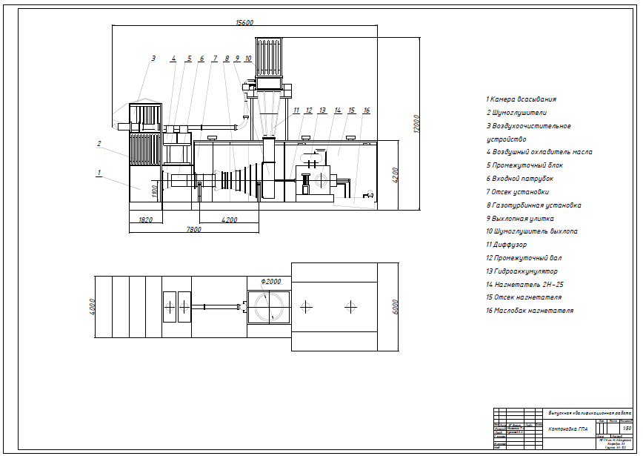

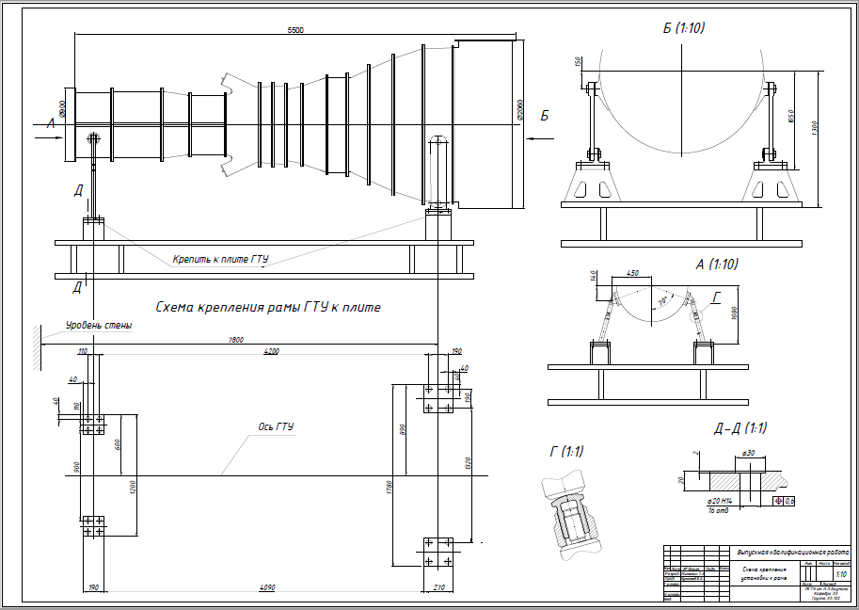

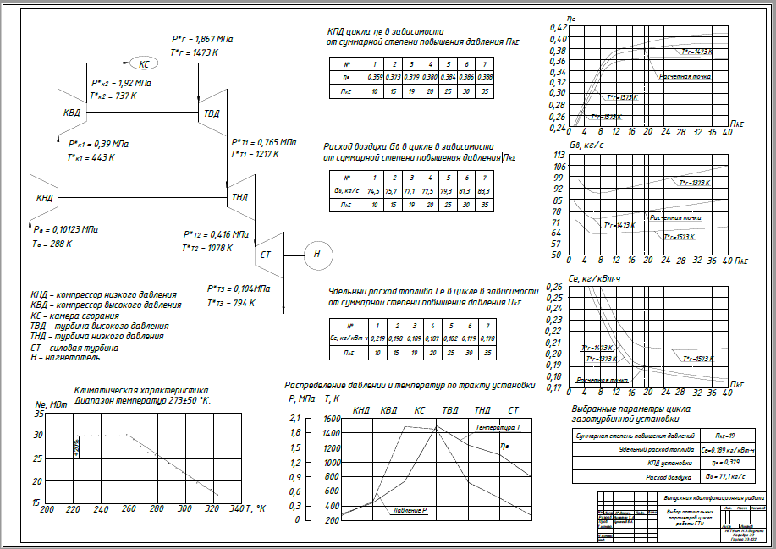

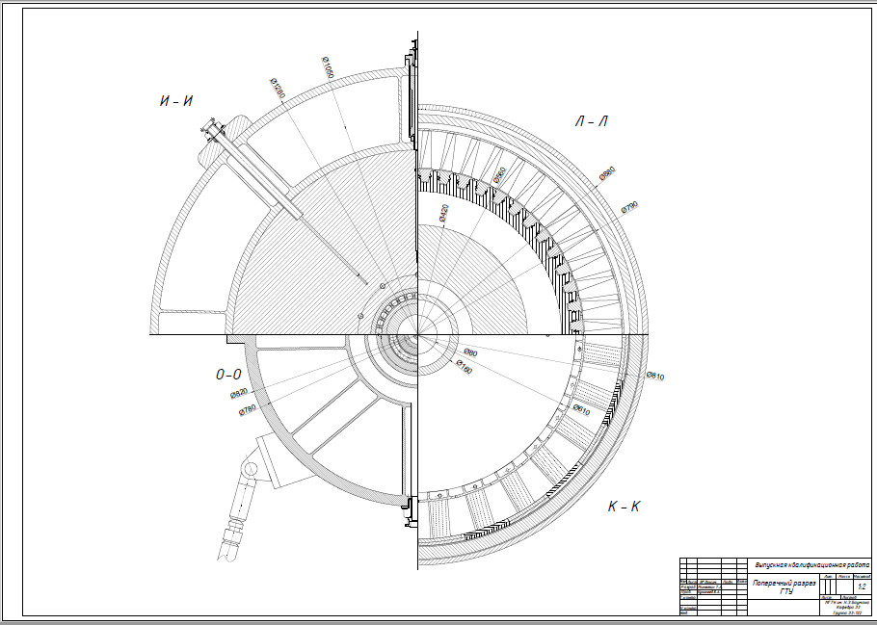

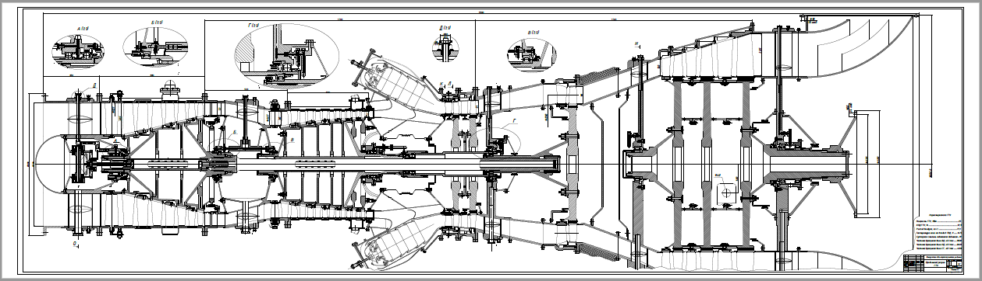

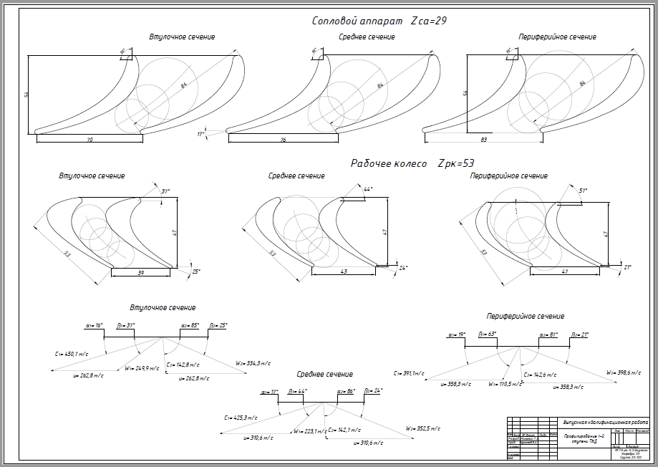

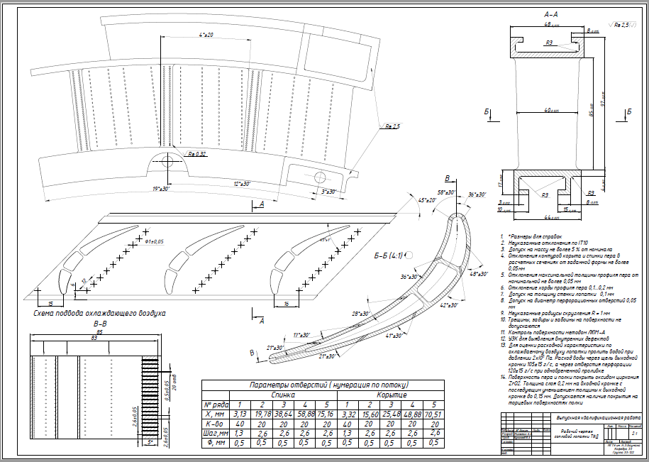

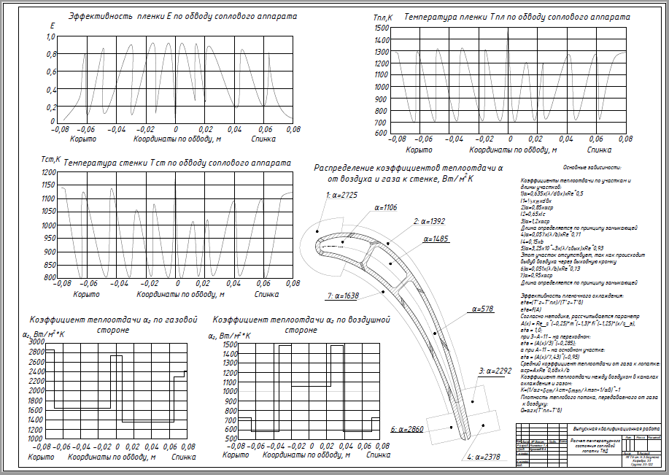

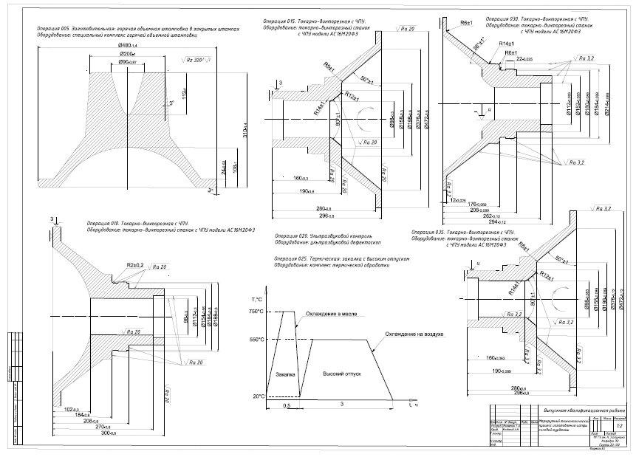

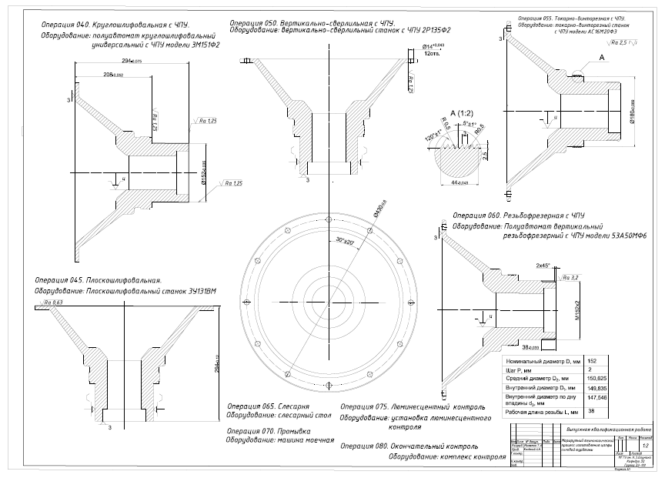

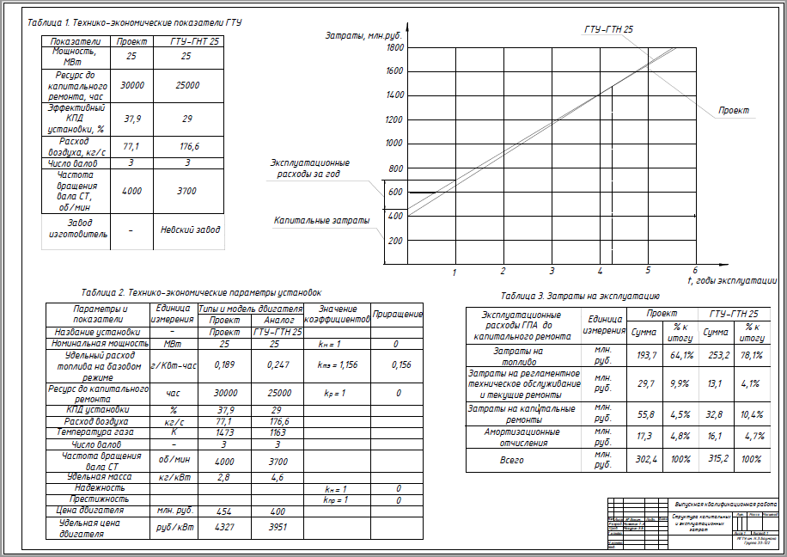

# ПРИЛОЖЕНИЕ Б

* Таблица 11 Выбор метода изготовления заготовки
* Таблица 12 Выявленные факторы, их источники при эксплуатации ГТУ, нормативные значения и нормирующие документы. Анализ вреда и опасности от факторов на производстве в части этапа эксплуатации.
* Расчет свойств рабочего тела
* Таблица 15 и Таблица 16 Результаты расчета цикла ГТУ
* Расчет отверстия №1 на спинке
* Таблиц 17 результаты расчета ТВД и КВД
* Таблица 18 результаты расчета ТНД и КНД
* Расчет размеров СТ
* Таблица 19 - Распределение параметров КНД по ступеням
* Таблица 20 - Распределение параметров КВД по ступеням
* Таблица 21 - Результаты поступенчатого расчета КНД
* Таблица 22 - Результаты поступенчатого расчета КНД
* Таблица 23 - Результаты поступенчатого турбин
* Расчет коэффициентов потерь в ступени турбины

Табл.11 Выбор метода изготовления заготовки

|  |  |  |
| --- | --- | --- |
| Признак | Значение | Приоритетные виды заготовок |
| Форма детали | Сложная | О, СК, ОД |
| Жидкотекучесть  Свариваемость  Пластичность  Обрабатываемость резанием | Неудовлетворительная  Неудовлетворительная  Удовлетворительная  Удовлетворительная | (О)  (СК)  ОД, П, ПМ  П, ПМ |
| Плотность материала | Обычная | \* |
| Ориентированность структуры | Нет | \* |
| Удельная стоимость материала | Высокая | О, ОД, ПМ |
| Ответственность детали | Высокая | ОД, П |
| Тип производства | Серийное | П, ОД, ПМ |

О - отливка; ОД - обработка давление; П - прокат; СК - сварная или комбинированная; ПМ - полученная методами порошковой металлургии; () исключая; \* - равноприоритетность видов.

Табл. 12 Выявленные факторы, их источники при эксплуатации ГТУ, нормативные значения и нормирующие документы. Анализ вреда и опасности от факторов на производстве в части этапа эксплуатации.

|  |  |  |  |
| --- | --- | --- | --- |
| Наименование фактора | Источник фактора | Нормативное значение | Нормативный документ |
| Повышенная загазованность воздуха рабочей зоны | Выбросы продуктов сгорания из выхлопной трубы, которые содержат СО, NOx и CnHm | Азота оксиды поз. 5;  ПДК≤ 5 мг/м3 | ГН 2.2.5.3532-18 Предельно допустимые концентрации (ПДК) вредных веществ в воздухе рабочей зоны |
| Углерода оксид поз. 2136;  ПДК≤ 20 мг/м3 |
| Углеводороды поз. 2134;  ПДК≤ 3 мг/м3 |
| Повышенная температура поверхностей оборудования и материалов | Корпус газогенератора нагревается из-за высокой температуры воздуха и продуктов сгорания | Предельно допустимая температура поверхности 510С (1 мин) | ГОСТ Р 51337 - 99 Гигиенические требования к микроклимату производственных помещений  СанПиН 2.2.4.3359-16 |
| Повышенный уровень шума на рабочем месте | 1) система всасывания воздуха  2) система выхлопа газов  3) насосы | Оптимальные допустимые эквивалентные уровни звука и уровни звукового давления в октавных полосах для операторской ГТУ  125 Гц - 87 дБ, 250 Гц - 82 дБ,  500 Гц - 78 дБ, 1000 Гц - 75 дБ,  2000 Гц - 73 дБ, 4000 Гц - 71 дБ,  8000 Гц - 69 дБ, эквивалентный уровень  - 80 дБА | СН 2.2.4/2.1.8.562-96 Шум на рабочих местах, в помещениях жилых, общественных зданий и на территории жилой застройки. |
| Повышенный уровень вибраций | 1) компрессор  2) турбина  3) подшипниковые узлы  4) ротор | Общая вибрация категории 3а (стационарные машины); предельно-допустимые эквивалентные корректированные уровни вибрации в направлении осей X0, Y0 ,Z0:  Виброускорения - 100 дБ  Виброскорости - 92 дБ | СН 2.2.4/2.1.8.566-96 «Производственная вибрация. Вибрации в жилых и общественных зданиях» |
| Повышенный уровень ультразвука на рабочем месте | Воздухозаборная система компрессора | Предельно-допустимые уровни звукового давления воздушного ультразвука [дБ] в зависимости от среднегеометрических частот третьоктавных полос [кГц]: 12,5 кГц - 80 дБ, 16 кГц - 90 дБ, 20 кГц - 100 дБ, 25 кГц - 105 дБ, 31,5 - 100 кГц - 110 дБ | СанПиН 2.2.4/2.1.8.582-96 Гигиенические требования при работах с источниками воздушного и контактного ультразвука промышленного, медицинского и бытового назначения. |
| Повышенный уровень инфразвука | Камера сгорания | Предельно допустимый общий уровень звукового давления инфразвука на рабочих метах для работ различной степени интеллектуально-эмоциональной напряженности составляет 95 дБ Лин | СН 2.2.4/2.1.8.583-96 Инфразвук на рабочих местах, в жилых и общественных помещениях и на территории жилой застройки |
| Повышенное значение напряжения в электрической цепи, замыкание которой может произойти через тело человека | Токоведущие части ГТУ | Ограничение тока прикосновения в установившемся режиме и электрического заряда. При токе в установившемся режиме, протекающем между одновременно доступными проводящими частями при активном сопротивлении, равном 2000 Ом, и не превышающим порог восприятия, рекомендуются значения 0,5 мА переменного тока или 2 мА постоянного тока; | ГОСТ Р 12.1.019-2017 Система стандартов безопасности труда. Электробезопасность. Общие требования и номенклатура видов защиты.  ПУЭ Правила устройства электроустановок. |
| Недостаточная или избыточная освещенность | Лампы освещения на рабочем месте | Для работ средней точности (наименьший или эквивалентный размер объекта различения в операторской 0,5 - 1,0 мм), 4 разряд зрительной работы, освещенность должна составлять 400 лк. | СП 52.13330.2016  "Естественное и искусственное освещение" Актуализированная редакция СНиП 23-05-95 |
| Микроклимат в помещении | Наружные корпуса ГТУ, утечки через системы уплотнений | Для производственных помещений, категории работ нормы климата: для холодного периода года температура воздуха - 13 - 240С; скорость движения воздуха не более 0.1 м/с; относительная влажность не более 75%;  для теплого периода года температура воздуха- 17-260С; скорость движения воздуха не более 0.1 м/с | СанПиН 2.2.4.548-96 Гигиенические требования к микроклимату производственных помещений |

Расчет свойств рабочего тела

Составляющие природного газа по объему приведены в таблице 13.

Таблица 13 - состав газа по объему, %

|  |  |  |  |  |  |  |
| --- | --- | --- | --- | --- | --- | --- |
| Метан | Этан | Пропан | Бутан | Азот | Углекислый  газ | Плотность, кг/м3 |
| СН4 | С2Н6 | С3Н8 | С4Н10 | N2 | СО2 | ρт |
| 98,63 | 0,12 | 0,02 | 0,10 | 0,12 | 1,01 | 0,732 |

Значения низшей теплотворной способности для горючих газов приведены в таблице 14.

Таблица 14 - низшая теплотворная способность, МДж/кг

|  |  |  |  |
| --- | --- | --- | --- |
| Метан | Этан | Пропан | Бутан |
| СН4 | С2Н6 | С3Н8 | С4Н10 |
| 35,88 | 64,44 | 92,93 | 121,70 |

Низшая теплотворная способность природного газа, МДж/кг:

Таким образом:

Коэффициент газообразного топлива по объему (стехиометрический):

|  |  |  |
| --- | --- | --- |
|  |  |  |

Учитывая плотность воздуха кг/м3 стехиометрический коэффициент газообразного топлива по массе:

|  |  |  |
| --- | --- | --- |
|  |  |  |

При сгорании 1 м3 природного газа выделяющиеся объемы азота:

|  |  |  |
| --- | --- | --- |
|  |  |  |

|  |  |
| --- | --- |
| При сгорании 1 м3 природного газа выделяющиеся объемы углекислого газа: |  |

При сгорании 1 м3 природного газа выделяющиеся объемы паров воды:

|  |  |  |
| --- | --- | --- |
|  |  |  |

Стехиометрические коэффициенты продуктов сгорания:

|  |  |  |
| --- | --- | --- |
|  |  |  |

Суммарный стехиометрический коэффициент для продуктов сгорания в массовых долях:

|  |  |  |
| --- | --- | --- |
|  |  |  |

Массовые доли продуктов сгорания:

|  |  |  |
| --- | --- | --- |
|  |  |  |

Теплоемкость чистых продуктов сгорания:

|  |  |  |
| --- | --- | --- |
|  |  |  |

Теплоемкость продуктов сгорания при коэффициенте избытка воздуха α>1:

|  |  |  |
| --- | --- | --- |
|  |  |  |

Зависимость истинной и средней теплоемкости продуктов сгорания при коэффициентах избытка воздуха α1 = 2,278 от температуры приведена на рисунке 15:

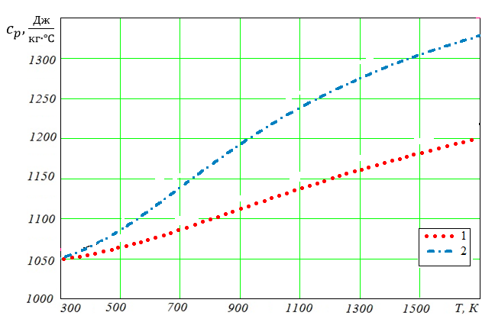

1 - средняя теплоемкость продуктов сгорания срг.ср при коэффициенте избытка воздуха α = 2,339; 2 - истинная теплоемкость cpг при α = 2,339;

Рисунок 15 - Зависимость истинной cpг и средней теплоемкости срг.ср продуктов сгорания при коэффициенте избытка воздуха α1 = 2,339 от температуры газов.

Зависимость КПД установки от степени повышения давления π\*к при различных значения y = π\*к1/ π\*к2 изображена на рисунке 16:

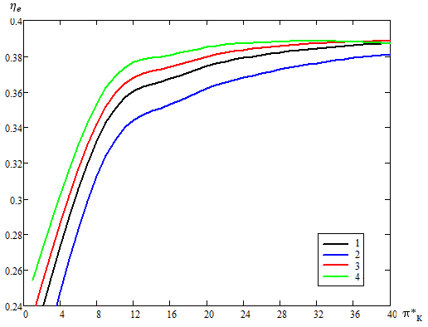

1 - зависимость при y = π\*к1/ π\*к2 = 1; 2 - y = 1,5; 3 - y = 0,8; 4 - y = 0,6

Рисунок 16 - Зависимость КПД установки от степени повышения давления π\*к при различных значения y = π\*к1/ π\*к2

Зависимость расхода воздуха от степени повышения давления π\*к при различных значениях Тг и при y = π\*к1/ π\*к2 = 0,8:

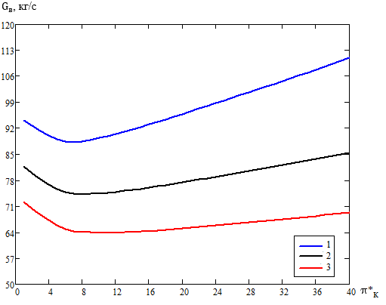

1-зависимость при Тг=1373К; 2-Тг=1473К; 3- Тг=1573К

Рисунок 17 - зависимость расхода воздуха от степени повышения давления π\*к

Зависимость удельной мощности Ne от степени повышения давления π\*к при различных значениях Тг и при y = π\*к1/ π\*к2 = 0,8:

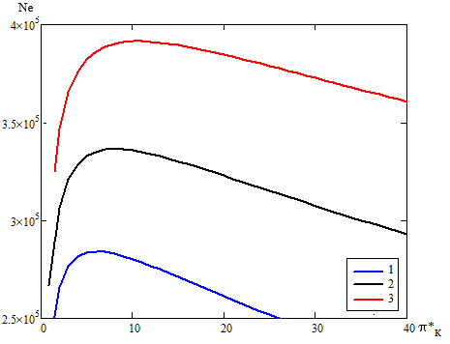

1-зависимость при Тг=1373К; 2-Тг=1473К; 3- Тг=1573К

Рисунок 18 - удельной мощности от степени повышения давления π\*к

Зависимость удельного расхода топлива от степени повышения давления π\*к при y = π\*к1/ π\*к2 = 0,8:

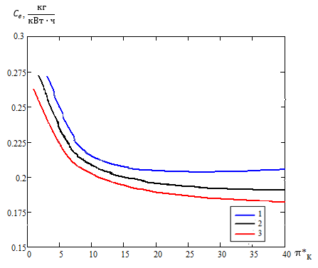

1-зависимость при Тг=1373К; 2-Тг=1473К; 3- Тг=1573К

Рисунок 19 - Зависимость удельного расхода топлива от степени повышения давления π\*к

В таблице 15 представлены результаты расчета цикла при различных степенях повышения давления π\*к.

Таблица 15 - Результаты расчета цикла ГТУ при y = π\*к1/ π\*к2 = 0,8 и при различных π\*к

|  |  |  |  |  |  |
| --- | --- | --- | --- | --- | --- |
| Суммарная степень повышения давления | 10 | 15 | **19** | 20 | 25 |
| Давление воздуха на входе в первый компрессор, МПа | 0,101 | 0,101 | **0,101** | 0,101 | 0,101 |
| Степень повышения давления воздуха в первом компрессоре | 3,900 | 3,900 | **3,900** | 3,900 | 3,900 |
| Степень повышения давления воздуха во втором компрессоре | 3,590 | 4,397 | **4,950** | 5,077 | 5,676 |
| КПД первого компрессора | 0,879 | 0,879 | **0,880** | 0,879 | 0,879 |
| КПД второго компрессора | 0,881 | 0,878 | **0,875** | 0,875 | 0,873 |
| Работа первого компрессора, кДж/кг | 156,3 | 156,3 | **156,3** | 156,3 | 156,3 |
| Температура воздуха за первым компрессором, К | 444,0 | 444,0 | **444,0** | 444,0 | 444,0 |
| Суммарная степень повышения давления | 10 | 15 | **19** | 20 | 25 |
| Давление воздуха за первым компрессором, МПа | 0,383 | 0,383 | **0,383** | 0,383 | 0,383 |
| Работа второго компрессора, кДж/кг | 223,0 | 267,5 | **294,7** | 300,8 | 327,7 |
| Температура воздуха за вторым компрессором, К | 665,6 | 709,9 | **737,0** | 743,1 | 769,9 |
| Давление воздуха за вторым компрессором, МПа | 1,376 | 1,685 | **1,896** | 1,945 | 2,175 |
| Относительный расход топлива в камере сгорания | 0,021 | 0,020 | **0,020** | 0,019 | 0,019 |
| Коэффициент избытка воздуха в камере сгорания | 2,818 | 2,971 | **3,073** | 3,097 | 3,208 |
| КПД первой турбины | 0,910 | 0,910 | **0,910** | 0,910 | 0,910 |
| Работа первой турбины, кДж/кг | 243 | 292 | **322** | 328 | 358 |
| Степень понижения давления в первой турбине | 1,963 | 2,280 | **2,506** | 2,560 | 2,818 |
| Температура за первой турбиной, К | 1281 | 1241 | **1217** | 1211 | 1187 |
| Давление за камерой сгорания, МПа | 1,334 | 1,634 | **1,839** | 1,887 | 2,110 |
| Давление за первой турбиной, МПа | 0,680 | 0,717 | **0,734** | 0,737 | 0,749 |
| КПД второй турбины | 0,910 | 0,910 | **0,910** | 0,910 | 0,910 |
| Работа второй турбины, кДж/кг | 170,4 | 170,6 | **170,7** | 170,7 | 170,8 |
| Степень понижения давления во второй турбине | 1,709 | 1,743 | **1,765** | 1,770 | 1,794 |
| Температура за второй турбиной, К | 1144 | 1103 | **1078** | 1072 | 1046 |
| Давление за второй турбиной, МПа | 0,398 | 0,411 | **0,416** | 0,417 | 0,417 |
| КПД силовой турбины | 0,922 | 0,923 | **0,923** | 0,923 | 0,923 |
| Работа силовой турбины, кДж/кг | 444,3 | 438,6 | **432,6** | 431,0 | 423,1 |
| Степень понижения давления в силовой турбине | 3,827 | 3,960 | **4,003** | 4,009 | 4,017 |
| Температура за силовой турбиной, К | 856,7 | 817,6 | **795,4** | 790,6 | 770,2 |
| Давление за силовой турбиной, МПа | 0,104 | 0,104 | **0,104** | 0,104 | 0,104 |
| Суммарная степень повышения давления | 10 | 15 | **19** | 20 | 25 |
| Удельная мощность установки, кДж/кг | 335,7 | 330,1 | **324,3** | 322,8 | 315,1 |
| Удельный расход топлива, кг/кВтч | 0,219 | 0,198 | **0,189** | 0,187 | 0,182 |
| Расход воздуха, кг/с | 74,5 | 75,7 | **77,1** | 77,5 | 79,3 |
| КПД установки | 0,359 | 0,373 | **0,379** | 0,380 | 0,384 |

В таблице 16 представлены результаты расчета цикла при различных значениях параметра y = π\*к1/ π\*к2 при π\*к = 19.

Таблица 4 - Результаты расчета цикла ГТУ при при π\*к = 19 и при различных y = π\*к1/ π\*к2

|  |  |  |  |  |  |
| --- | --- | --- | --- | --- | --- |
| Отношение давлений в компрессорах | 0,4 | 0,6 | **0,8** | 1 | 1,2 |
| Давление воздуха на входе в первый компрессор, МПа | 0,101 | 0,101 | **0,101** | 0,101 | 0,101 |
| Степень повышения давления воздуха в первом компрессоре | 3,900 | 3,900 | **3,900** | 3,900 | 3,900 |
| Степень повышения давления воздуха во втором компрессоре | 6,998 | 5,714 | **4,950** | 4,426 | 4,040 |
| КПД первого компрессора | 0,879 | 0,879 | **0,879** | 0,879 | 0,879 |
| КПД второго компрессора | 0,870 | 0,873 | **0,876** | 0,877 | 0,879 |
| Работа первого компрессора, кДж/кг | 156,3 | 156,3 | **156,3** | 156,3 | 156,3 |
| Температура воздуха за первым компрессором, К | 444,0 | 444,0 | **444,0** | 444,0 | 444,0 |
| Давление воздуха за первым компрессором, МПа | 0,383 | 0,383 | **0,383** | 0,383 | 0,383 |
| Работа второго компрессора, кДж/кг | 0,383 | 0,383 | **0,383** | 0,383 | 0,383 |
| Температура воздуха за вторым компрессором, К | 380,8 | 329,3 | **294,7** | 269,0 | 248,6 |
| Давление воздуха за вторым компрессором, МПа | 822,8 | 771,5 | **737,0** | 711,4 | 691,1 |
| Относительный расход топлива в камере сгорания | 2,682 | 2,190 | **1,896** | 1,696 | 1,548 |
| Коэффициент избытка воздуха в камере сгорания | 0,017 | 0,019 | **0,020** | 0,020 | 0,021 |
| КПД первой турбины | 0,910 | 0,910 | **0,910** | 0,910 | 0,910 |
| Отношение давлений в компрессорах | 0,4 | 0,6 | **0,8** | 1 | 1,2 |
| Работа первой турбины, кДж/кг | 416,6 | 359,8 | **321,7** | 293,4 | 271,1 |
| Степень понижения давления в первой турбине | 3,433 | 2,835 | **2,506** | 2,291 | 2,138 |
| Температура за первой турбиной, К | 1138 | 1185 | **1217** | 1240 | 1258 |
| Давление за камерой сгорания, МПа | 2,601 | 2,124 | **1,839** | 1,645 | 1,502 |
| Давление за первой турбиной, МПа | 0,758 | 0,749 | **0,734** | 0,718 | 0,702 |
| КПД второй турбины | 0,910 | 0,910 | **0,910** | 0,910 | 0,910 |
| Работа второй турбины, кДж/кг | 171,0 | 170,8 | **170,7** | 170,6 | 170,5 |
| Степень понижения давления во второй турбине | 1,846 | 1,795 | **1,765** | 1,744 | 1,728 |
| Температура за второй турбиной, К | 995 | 1045 | **1078** | 1102 | 1121 |
| Давление за второй турбиной, МПа | 0,410 | 0,417 | **0,416** | 0,412 | 0,406 |
| КПД силовой турбины | 0,923 | 0,923 | **0,923** | 0,923 | 0,923 |
| Работа силовой турбины, кДж/кг | 403,3 | 422,6 | **432,6** | 438,3 | 441,6 |
| Степень понижения давления в силовой турбине | 3,951 | 4,017 | **4,003** | 3,963 | 3,912 |
| Температура за силовой турбиной, К | 733,1 | 769,0 | **795,4** | 816,3 | 833,7 |
| Давление за силовой турбиной, МПа | 0,104 | 0,104 | **0,104** | 0,104 | 0,104 |
| Удельная мощность установки, кДж/кг | 295,8 | 314,6 | **324,3** | 329,9 | 333,1 |
| Удельный расход топлива, кг/кВтч | 0,189 | 0,189 | **0,189** | 0,189 | 0,189 |
| Расход воздуха, кг/с | 84,52 | 79,47 | **77,09** | 75,79 | 75,05 |
| КПД установки | 0,388 | 0,384 | **0,379** | 0,373 | 0,367 |

Расчет отверстия №1 на спинке

Температура торможения охлаждающего воздуха

Давление торможения охлаждающего воздуха

Эквивалентная высота щели

Скорость внешнего потока

Статическое давление и температура газа внешнего потока

Плотность газа внешнего потока

Скорость истечения из отверстия

Параметр вдува

Число Рейнольдса по ширине щели

Температурный фактор

Расчет эффективности плёнки по длине 

Граница участков, на котором рассчитывается эффективность пленки





Эффективность пленки

Температура пленки в конце участка

Эффективность пленки на участке

Расход воздуха через отверстия этого ряда

=0,0128кг/с

Расход воздуха на одну лопатку

Расход воздуха на все лопатки

По результатам расчета следует вывод, что просчитанная система организации охлаждения СА ТВД позволяет СА выдерживать заданную температуру в течении заданного ресурса.

Общие использованные сокращения:

1 - первое отверстие по течению газа;

2 - второе отверстие по течению газа;

ВЫХ - выход;

Г - газ;

В - воздуха;

С - спинка;

К - корытце;

КОН - конец;

НАЧ - начало;

ПЕР - переход;

ОСН - основной режим;

ПЛ - пленка.

Обозначения:

Т температура;

P давление;

эквивалентная высота щели;

V скорость потока;

плотность;

BR параметр вдува;

Re число Рейнольдса;

температурный фактор;

X координата по спинке/корытце;

эффективность пленки;

G расход.

|  |  |  |  |  |  |  |  |  |  |  |  |
| --- | --- | --- | --- | --- | --- | --- | --- | --- | --- | --- | --- |
|  | Спинка | | | | | Корытце | | | | | Отв. вых. кромки |
| Отв. №1 | Отв. №2 | Отв. №3 | Отв.№4 | Отв.№5 | Отв. №1 | Отв№2 | Отв. №3 | Отв. №4 | Отв. №5 |
| , К | 786 | 786 | 786 | 786 | 786 | 786 | 786 | 786 | 786 | 786 | 786 |
| , МПа | 19 | 19 | 19 | 19 | 19 | 19 | 19 | 19 | 19 | 19 | 19 |
| ,мм | 0,1 | 0,06 | 0,06 | 0,063 | 0,063 | 0,1 | 0,063 | 0,06 | 0,0 | 0,06 | 0,042 |
| ,м/с | 160 | 398 | 449 | 527 | 577 | 171 | 235 | 321 | 428 | 525 | 636 |
| ,К | 1450 | 1443 | 1408 | 1445 | 1499 | 1449 | 1427 | 1388 | 1323 | 1247 | 1141 |
| , МПа | 14,4 | 11,7 | 10,5 | 8,55 | 7,31 | 16 | 15,2 | 13,5 | 11,1 | 8,5 | 5,9 |
| , кг/м3 | 2,55 | 3,02 | 2,77 | 2,37 | 2,1 | 3,85 | 3,67 | 3,36 | 2,88 | 2,38 | 1,79 |
| ,м/с | 115 | 128 | 137 | 147 | 151 | 77 | 93 | 113 | 134 | 147 | 153 |
| BR | 1,06 | 0,96 | 0,99 | 1,06 | 1,12 | 1,05 | 0,96 | 0,94 | 0,97 | 1,05 | 1,21 |
| RE | 2618 | 1649 | 1708 | 1713 | 1665 | 1764 | 1187 | 1481 | 1689 | 1714 | 1000 |
| , мм | 11,0 | 8,93 | 21,1 | 19,55 | 30,27 | 14,8 | 16,81 | 18,0 | 14,5 | 15,0 | - |
| , мм | 1,33 | 0,53 | 0,56 | 0,614 | 0,655 | 1,20 | 0,496 | 0,50 | 0,55 | 0,61 | - |
| ,К | 1027 | 1060 | 1095 | 1046 | 1036 | 1088 | 1165 | 1144 | 1082 | 1031 | - |
| G, г/с | 12,3 | 9,5 | 9,7 | 9,7 | 8,4 | 11,8 | 6,53 | 7,77 | 7,68 | 7,71 | 5,67 |

В таблице 17 представлены результаты расчета ТВД и КВД при различных степенях повышения давления π\*к.

Таблица 17 - Результаты расчета размеров ТВД и КВД при y = π\*к1/ π\*к2 = 0,8 и при различных π\*к

|  |  |  |  |  |  |
| --- | --- | --- | --- | --- | --- |
| Суммарная степень повышения давления | 10 | 15 | **19** | 20 | 25 |
| Максимальная частота вращения КВД и ТВД, об/мин | 7348 | 8413 | **9000** | 925 | 9313 |
| Средний диаметр ТВД, мм | 885 | 773 | **730** | 723 | 699 |
| Длина последней лопатки ТВД, мм | 111 | 97 | **91** | 90 | 87 |
| Окружная скорость лопатки ТВД на среднем радиусе, м/с | 320 | 320 | 320 | 320 | 320 |
| Диаметр турбины, соответствующий максимальному КПД, мм | 1003 | 986 | **994** | 998 | 1023 |
| Длина рабочей лопатки, соответствующая максимальному КПД | 98 | 76 | **67** | 65 | 60 |
| Окружная скорость конца лопатки КВД, м/c | 303 | 309 | **311** | 311 | 311 |
| Диаметр лопатки КВД на периферии, мм | 784 | 699 | **664** | 658 | 636 |
| Относительная диаметр втулки последней лопатки КВД | 0,889 | 0,897 | **0,903** | 0,904 | 0,908 |
| Высота лопатки на входе в КВД, мм | 106 | 94 | **90** | 89 | 86 |
| Высота лопатки на выходе КВД, мм | 44 | 37 | **32** | 31 | 29 |
| Число ступеней | 6 | 7 | **7** | 8 | 8 |

В таблице 18 представлены результаты расчета ТНД и КНД при различных степенях повышения давления π\*к.

Таблица 18 - Результаты расчета размеров ТНД и КНД при y = π\*к1/ π\*к2 = 0,8 и при различных π\*к

|  |  |  |  |  |  |
| --- | --- | --- | --- | --- | --- |
| Суммарная степень повышения давления | 10 | 15 | **19** | 20 | 25 |
| Максимальная частота вращения КНД и ТНД, об/мин | 7412 | 8159 | **8416** | 8450 | 8491 |
| Средний диаметр ТНД, мм | 1011 | 919 | **890** | 886 | 882 |
| Длина последней лопатки ТНД, мм | 126 | 115 | **111** | 110 | 110 |
| Окружная скорость лопатки ТНД на среднем радиусе, м/с | 392 | 392 | **392** | 392 | 392 |
| Диаметр турбины, соответствующий максимальному КПД, мм | 770 | 771 | **789** | 792 | 825 |
| Длина рабочей лопатки, соответствующая максимальному КПД | 166 | 137 | **126** | 124 | 118 |
| Окружная скорость конца лопатки КНД, м/c | 314 | 336 | **347** | 349 | 356 |
| Диаметр лопатки КНД на периферии, мм | 806 | 786 | **787** | 789 | 803 |
| Относительная диаметр втулки последней лопатки КНД | 0,758 | 0,797 | **0,817** | 0,821 | 0,837 |
| Высота лопатки на входе в КНД, мм | 210 | 204 | **205** | 205 | 208 |
| Высота лопатки на выходе КНД, мм | 98 | 80 | **72** | 71 | 66 |
| Число ступеней | 4 | 4 | **4** | 4 | 5 |

Далее представлен расчет размеров для силовой турбины

1. Располагаемый теплоперепад силовой турбины:

|  |  |  |
| --- | --- | --- |
|  |  |  |

1. Лопаточный КПД силовой турбины:
2. Статическая температура газов за силовой турбиной:

|  |  |  |
| --- | --- | --- |
|  |  |  |

1. Удельный объем:

|  |  |  |
| --- | --- | --- |
|  |  |  |

1. Площадь кольцевого сечений на выходе из силовой турбины:

|  |  |  |
| --- | --- | --- |
|  |  |  |

1. Принимаем частоту вращения силовой турбины равной частоте вращения нагнетателя природного газа типа 2Н-25 на номинальном режиме:
2. Выбираем относительную длину последних рабочих лопаток:
3. Средний диаметр силовой турбины:

|  |  |  |
| --- | --- | --- |
|  |  |  |

1. Длина последней рабочей лопатки:

|  |  |  |
| --- | --- | --- |
|  |  |  |

1. Окружная скорость на среднем радиусе:

|  |  |  |
| --- | --- | --- |
|  |  |  |

1. Степень реактивности:
2. Условная адиабатная скорость:

|  |  |  |
| --- | --- | --- |
|  |  |  |

1. Отношение :
2. Окружная скорость, соответствующая максимальному КПД:

|  |  |  |
| --- | --- | --- |
|  |  |  |

1. Средний диаметр турбины, соответствующий максимальному КПД:

|  |  |  |
| --- | --- | --- |
|  |  |  |

1. Длина рабочей лопатки, соответствующая максимальному КПД:

|  |  |  |
| --- | --- | --- |
|  |  |  |

Так как , одноступенчатую турбину проектировать нецелесообразно.

Таблица 19 - Распределение параметров КНД по ступеням

|  |  |  |  |  |
| --- | --- | --- | --- | --- |
| Номер ступени | 1 | 2 | 3 | 4 |
| КПД ступени | 0.891 | 0.894 | 0.895 | 0.891 |
| Коэффициент напора | 0.3 | 0.34 | 0.37 | 0.315 |
| Коэффициент Kн | 1 | 0.99 | 0.98 | 0.97 |
| Степень повышения давления | 1.445 | 1.446 | 1.425 | 1.308 |
| Температура за ступенью, К | 323 | 364 | 407 | 444 |
| Коэффициент расхода на входе | 0,550 | 0,522 | 0,495 | 0,468 |
| Коэффициент расхода на выходе | 0,522 | 0,495 | 0,468 | 0,44 |
| Степень реактивности на среднем радиусе | 0,6 | 0,5 | 0,5 | 0,5 |

Таблица 20 - Распределение параметров КВД по ступеням

|  |  |  |  |  |  |  |  |
| --- | --- | --- | --- | --- | --- | --- | --- |
| Номер ступени | 1 | 2 | 3 | 4 | 5 | 6 | 7 |
| КПД ступени | 0,898 | 0,909 | 0,916 | 0,919 | 0,915 | 0,905 | 0,898 |
| Коэффициент напора | 0,375 | 0,402 | 0,415 | 0,418 | 0,410 | 0,380 | 0,375 |
| Коэффициент Kн | 1 | 0,99 | 0,99 | 0,98 | 0,97 | 0,96 | 0,96 |
| Степень повышения давления | 1,31 | 1,305 | 1,291 | 1,267 | 1,238 | 1,199 | 1,183 |
| Температура за ступенью, К | 440 | 479 | 518 | 558 | 596 | 631 | 666 |
| Коэффициент расхода на входе | 0,500 | 0,494 | 0,482 | 0,470 | 0,458 | 0,446 | 0,434 |
| Коэффициент расхода на выходе | 0,494 | 0,482 | 0,470 | 0,458 | 0,446 | 0,434 | 0,422 |
| Степень реактивности на среднем радиусе | 0,5 | 0,5 | 0,5 | 0,5 | 0,5 | 0,5 | 0,5 |

Таблица 21 - Результаты поступенчатого расчета КНД

|  |  |  |  |  |
| --- | --- | --- | --- | --- |
| Номер ступени | 1 | 2 | 3 | 4 |
| Теоретический напор ступени , кДж/кг | 36,13 | 42,15 | 44,56 | 37,93 |
| Действительная работа сжатия , кДж/кг | 36,49 | 41,71 | 43,69 | 36,85 |
| Адиабатическая работа сжатия , кДж/кг | 32,21 | 37,41 | 39,20 | 32,89 |
| Полная температура на выходе из ступени , К | 324 | 365 | 409 | 445 |
| Степень повышения полного давления | 1,448 | 1,463 | 1,426 | 1,309 |
| Полное давление на выходе из ступени , МПа | 0,145 | 0,212 | 0,303 | 0,396 |
| Безразмерная окружная составляющая абсолютной скорости на входе | 0,122 | 0,207 | 0,221 | 0,271 |
| Направление абсолютной скорости на входе | 77,11 | 68,85 | 65,35 | 59,90 |
| Приведенная скорость на входе | 0,629 | 0,592 | 0,538 | 0,507 |
| Кольцевая площадь на входе в ступень , м2 | 0,366 | 0,293 | 0,232 | 0,190 |
| Диаметр конца лопатки КНД , м | 0,778 | 0,778 | 0,778 | 0,778 |
| Приведенная скорость на выходе | 0,592 | 0,538 | 0,507 | 0,469 |
| Кольцевая площадь на выходе из ступени , м2 | 0,293 | 0,232 | 0,190 | 0,166 |
| Относительный диаметр втулки на выходе из ступени | 0,619 | 0,715 | 0,774 | 0,807 |
| Безразмерная окружная составляющая абсолютной скорости на выходе из РК | 0,490 | 0,614 | 0,638 | 0,618 |
| Безразмерная окружная составляющая абсолютной скорости на выходе из НА | 0,205 | 0,222 | 0,271 | 0,281 |
| Угол потока в относительном движении на входе в РК | 39,72 | 39,78 | 37,39 | 36,92 |
| Угол потока в относительном движении на выходе из РК | 59,40 | 64,94 | 63,12 | 58,06 |
| Направление потока в абсолютном движении после РК | 47,57 | 39,33 | 37,05 | 36,32 |
| Направление потока в абсолютном движении после НА | 68,54 | 65,84 | 59,88 | 57,11 |
| Угол поворота потока в лопатках в РК | 19,68 | 25,16 | 25,87 | 25,10 |
| Угол поворота потока в лопатках в НА | 20,97 | 26,20 | 22,83 | 21,09 |
| Относительная скорость на среднем радиусе на входе в РК , м/с | 298,6 | 283,1 | 282,9 | 270,4 |
| Относительная скорость на среднем радиусе на выходе в НА , м/с | 252,6 | 276,5 | 277,3 | 266,4 |
| Число Маха по относительной скорости на входе в РК | 0,908 | 0,808 | 0,756 | 0,682 |
| Число Маха по относительной скорости на входе в НА | 0,735 | 0,762 | 0,719 | 0,656 |
| Периферийный диаметр, м | 0,778 | 0,778 | 0,778 | 0,778 |
| Средний диаметр перед входом в РК, м | 0,610 | 0,647 | 0,676 | 0,696 |
| Втулочный диаметр перед входом в РК, м | 0,373 | 0,481 | 0,556 | 0,603 |
| Средний диаметр после РК, м | 0,628 | 0,661 | 0,685 | 0,701 |
| Втулочный диаметр после РК, м | 0,427 | 0,518 | 0,579 | 0,615 |
| Средний диаметр после НА, м | 0,646 | 0,676 | 0,695 | 0,706 |
| Втулочный диаметр после НА, м | 0,481 | 0,556 | 0,602 | 0,628 |
| Высота лопатки РК, м | 0,202 | 0,148 | 0,111 | 0,088 |
| Высота лопатки НА, м | 0,175 | 0,130 | 0,099 | 0,081 |
| Длина хорды лопаток РК, м | 0,088 | 0,064 | 0,048 | 0,040 |
| Длина хорды лопаток НА, м | 0,058 | 0,050 | 0,038 | 0,033 |

Таблица 22 - Результаты поступенчатого расчета КВД

|  |  |  |  |  |  |  |  |
| --- | --- | --- | --- | --- | --- | --- | --- |
| Номер ступени | 1 | 2 | 3 | 4 | 5 | 6 | 7 |
| Теоретический напор ступени , кДж/кг | 36,9 | 38,9 | 40,2 | 40,5 | 39,7 | 36,8 | 3,4 |
| Действительная работа сжатия , кДж/кг | 36,3 | 38,5 | 39,8 | 39,7 | 38,5 | 35,4 | 34,5 |
| Адиабатическая работа сжатия , кДж/кг | 32,6 | 35,2 | 36,4 | 36,4 | 35,2 | 31,9 | 31,3 |
| Полная температура на выходе из ступени , К | 480 | 519 | 558 | 598 | 636 | 671 | 706 |
| Степень повышения полного давления | 1,28 | 1,37 | 1,27 | 1,25 | 1,22 | 1,19 | 1,17 |
| Полное давление на выходе из ступени , МПа | 0,49 | 0,64 | 0,81 | 1,0 | 1,23 | 1,45 | 1,70 |
| Безразмерная окружная составляющая абсолютной скорости на входе | 0,22 | 0,22 | 0,23 | 0,24 | 0,25 | 0,27 | 0,28 |
| Направление абсолютной скорости на входе | 65,9 | 65,7 | 64,7 | 63,3 | 61,8 | 58,9 | 56,9 |
| Приведенная скорость на входе | 0,44 | 0,42 | 0,4 | 0,38 | 0,36 | 0,35 | 0,33 |
| Кольцевая площадь на входе в ступень , м2 | 0,163 | 0,139 | 0,119 | 0,103 | 0,09 | 0,081 | 0,075 |
| Диаметр конца лопатки КНД , м | 0,667 | 0,667 | 0,667 | 0,667 | 0,667 | 0,667 | 0,667 |
| Приведенная скорость на выходе | 0,420 | 0,398 | 0,378 | 0,362 | 0,351 | 0,337 | 0,311 |
| Кольцевая площадь на выходе из ступени , м2 | 0,139 | 0,119 | 0,103 | 0,09 | 0,081 | 0,075 | 0,071 |
| Относительный диаметр втулки на выходе из ступени | 0,777 | 0,812 | 0,839 | 0,861 | 0,877 | 0,888 | 0,892 |
| Безразмерная окружная составляющая абсолютной скорости на выходе из РК | 0,645 | 0,666 | 0,679 | 0,684 | 0,683 | 0,670 | 0,671 |
| Безразмерная окружная составляющая абсолютной скорости на выходе из НА | 0,223 | 0,227 | 0,235 | 0,247 | 0,268 | 0,274 | 0,276 |
| Угол потока в относительном движении на входе в РК | 37,5 | 36,3 | 35,1 | 34,4 | 33,7 | 33,5 | 32,2 |
| Угол потока в относительном движении на выходе из РК | 64,3 | 64,1 | 63,3 | 62,3 | 60,7 | 58,2 | 56,1 |
| Направление потока в абсолютном движении после РК | 37,8 | 36,2 | 35,0 | 34,1 | 33,5 | 33,2 | 31,5 |
| Направление потока в абсолютном движении после НА | 65,8 | 64,7 | 63,4 | 61,8 | 58,9 | 57,6 | 55,4 |
| Угол поворота потока в лопатках в РК | 26,4 | 27,8 | 28,2 | 27,8 | 27,0 | 24,6 | 23,9 |
| Угол поворота потока в лопатках в НА | 27,9 | 28,5 | 28,4 | 27,8 | 25,4 | 24,4 | 23,8 |
| Относительная скорость на среднем радиусе на входе в РК , м/с | 255,8 | 259,3 | 260,6 | 259,6 | 256,2 | 250,7 | 246,3 |
| Относительная скорость на среднем радиусе на выходе в НА , м/с | 253,7 | 256,8 | 257,8 | 257,0 | 254,1 | 249,8 | 244,5 |
| Число Маха по относительной скорости на входе в РК | 0,615 | 0,599 | 0,577 | 0,553 | 0,530 | 0,502 | 0,479 |

+

Таблица 23 - Результаты поступенчатого расчета турбин

|  |  |  |  |  |  |  |
| --- | --- | --- | --- | --- | --- | --- |
|  | ТВД | | ТНД | Силовая турбина | | |
| Номер ступени | 1 | 2 | 1 | 1 | 2 | 3 |
| Средний диаметр, м | 0,730 | 0,730 | 0,890 | 1,246 | 1,324 | 1,4 |
| Длина сопловой лопатки, м | 0,059 | 0,081 | 0,106 | 0,120 | 0,186 | 0,25 |
| Длина рабочей лопатки, м | 0,07 | 0,091 | 0,111 | 0,153 | 0,218 | 0,284 |
| Располагаемый теплоперепад в ступени , кДж/кг | 191,9 | 174,6 | 196,8 | 158,8 | 140,5 | 115,3 |
| Степень реактивности ρ | 0,22 | 0,227 | 0,25 | 0,24 | 0,285 | 0,344 |
| Располагаемый теплоперепад в СА , кДж/кг | 149,7 | 135,0 | 147,4 | 120,7 | 100,4 | 75,5 |
| Скорость за СА , м/с | 525,3 | 504,0 | 526,7 | 471,7 | 436,6 | 381,2 |
| Температура за СА К | 1364 | 1247 | 1117 | 1004 | 907 | 822 |
| Давление за СА , МПа | 1,295 | 0,826 | 0,236 | 0,307 | 0,190 | 0,123 |
| Удельный объем за СА , м3/кг | 0,305 | 0,438 | 1,371 | 0,949 | 1,381 | 1,944 |
| Осевая скорость за СА , м/c | 153,6 | 161 | 317 | 138,1 | 122,5 | 121,3 |
| Угол потока за СА | 17 | 15,2 | 17,2 | 17,0 | 16,3 | 18,5 |
| Относительная скорость перед РЛ , м/с | 223,1 | 196,7 | 190,8 | 234,9 | 187,4 | 139,2 |
| Угол входа потока на рабочие лопатки | 43,5 | 42,12 | 43,5 | 36,0 | 40,0 | 60,6 |
| Располагаемый теплоперепад в РК , кДж/кг | 42,5 | 39,8 | 49,7 | 38,4 | 40,2 | 39,7 |
| Окружная скорость на входе в рабочие лопатки м/с | 340,6 | 340,6 | 392,4 | 260,9 | 277,3 | 293,2 |
| Окружная скорость на выходе из рабочих лопаток м/с | 340,6 | 340,6 | 392,4 | 268,1 | 283,5 | 298,1 |
| Относительная скорость за рабочими лопатками , м/с | 352,5 | 342,4 | 357,4 | 355,2 | 336,9 | 312,5 |
| Статическая температура за рабочими лопатками , К | 1335 | 1219 | 1080 | 976 | 875 | 789 |
| Давление за рабочими лопатками , МПа | 1,162 | 0,739 | 0,202 | 0,268 | 0,163 | 0,102 |
| Удельный объем за рабочими лопатками , м3/кг | 0,333 | 0,478 | 1,549 | 1,054 | 1,558 | 2,214 |
| Осевая скорость за рабочими лопатками , м/c | 142,4 | 156,8 | 341,5 | 117,6 | 115,3 | 119,6 |
| Угол выхода потока в относительном движении | 23,8 | 23,9 | 25,4 | 19,3 | 20,0 | 22,5 |
| Скорость закрутки потока за рабочими лопатками , м/с | 9,2 | 13,2 | 20,9 | 67,1 | 48,4 | 9,19 |
| Скорость закрутки потока за СА , м/с | 502,3 | 486,4 | 503,3 | 451,0 | 419,1 | 361,5 |
| Угол выхода потока из рабочих лопаток | 86,2 | 85,2 | 86,4 | 60,3 | 67,2 | 85,6 |
| КПД на окружности колеса | 0,860 | 0,856 | 0,878 | 0,854 | 0,889 | 0,896 |
| Мощностной КПД ступени | 0,821 | 0,823 | 0,847 | 0,825 | 0,862 | 0,872 |
| Лопаточный КПД ступени | 0,874 | 0,894 | 0,906 | 0,882 | 0,918 | 0,935 |
| Удельная работа ступени , кДж/кг | 157,6 | 143,7 | 166,8 | 130,9 | 121,3 | 100,6 |
| Температура торможения за ступенью, , К | 1349 | 1234 | 1132 | 987 | 885 | 798 |
| Давление торможения за ступенью , МПа | 1,192 | 0,765 | 0,242 | 0,277 | 0,168 | 0,106 |
| КПД по параметрам торможения | 0,866 | 0,885 | 0,890 | 0,874 | 0,913 | 0,931 |
| Итоговые параметры турбины | | | | | | |
|  | ТВД | ТНД | Силовая турбина | | | |
| Удельная работа турбины L, кДж/кг |  | 166,8 | 452,8 | | | |
| Степень понижения давления в турбине | 2,439 | 1,714 | 4,285 | | | |
| Мощностной КПД турбины | 0,846 | 0,847 | 0,891 | | | |
| Лопаточный КПД | 0,881 | 0,906 | 0,909 | | | |
| КПД по параметрам торможения | 0,875 | 0,89 | 0,907 | | | |

Расчет профилирования периферийного сечение

Далее по полученным значениям можно рассчитать значения термодинамических параметров и относительных скоростей по высоте ступени.

Располагаемый теплоперепад в СА:

Располагаемый теплоперепад в РЛ:

Степень реактивности:

Температура конца адиабатного расширения в сопловом аппарате:

Температура после соплового аппарата:

Окружная скорость на среднем радиусе:

Окружная скорость на периферийном радиусе:

Направление абсолютной скорости на выходе из СА:

Относительная скорость за СА:

Угол входа потока в относительном движении:

Относительная скорость за РЛ:

Угол выхода потока за РЛ в относительном движении:

Угол выхода потока за РЛ:

Действительная температура за РЛ:

Число Маха по относительной скорости на входе в РЛ:

Число Маха по относительной скорости на выходе из РЛ:

Число Маха по абсолютной скорости на выходе из РЛ:

Определение коэффициентов потерь в ступени турбины

В данной части необходимо уточнить коэффициенты скорости φ и ψ, которые характеризуют суммарные потери. Данные коэффициенты зависят от геометрии проточной части, профилей лопаток и режим обтекания решеток. Предварительно необходимо определить геометрию профилей лопаток. [16]

Для определения угла установки профиля γ используют приближенную зависимость [5]:

Величину хорды определяют по принятом значению ширины решетки ( и ) с помощью формулы:

Относительный шаг:

Шаг решетки в первом приближении:

Число лопаток:

Принимаем число лопаток и

Шаг решетки:

Далее приведен расчет коэффициентов скорости ψ и φ, определяя суммарный коэффициентов скорости ξ.

1. Суммарный коэффициент трения зависит от коэффициента k, учитывающего форму канала:

При

При

2. Число Рейнольдса:

В обоих случаях учет влияния шероховатости не требуется.

3. Определим коэффициент кромочных потерь (толщина выходной кромки для неохлаждаемой турбины мм):

4. Коэффициент профильных потерь:

5. Определим число Маха на выходе:

Течение дозвуковое, поэтому учет волновых потерь не требуется. [9]

6. Концевые потери:

7. Определим суммарный коэффициент потерь:

8. Определим коэффициенты потерь: